**Управление общего и дошкольного образования**

**Администрации города Норильска**

**МБУ «Методический центр»**

**Кейс (пакет документов)**

**педагога-психолога дошкольного образовательного учреждения**

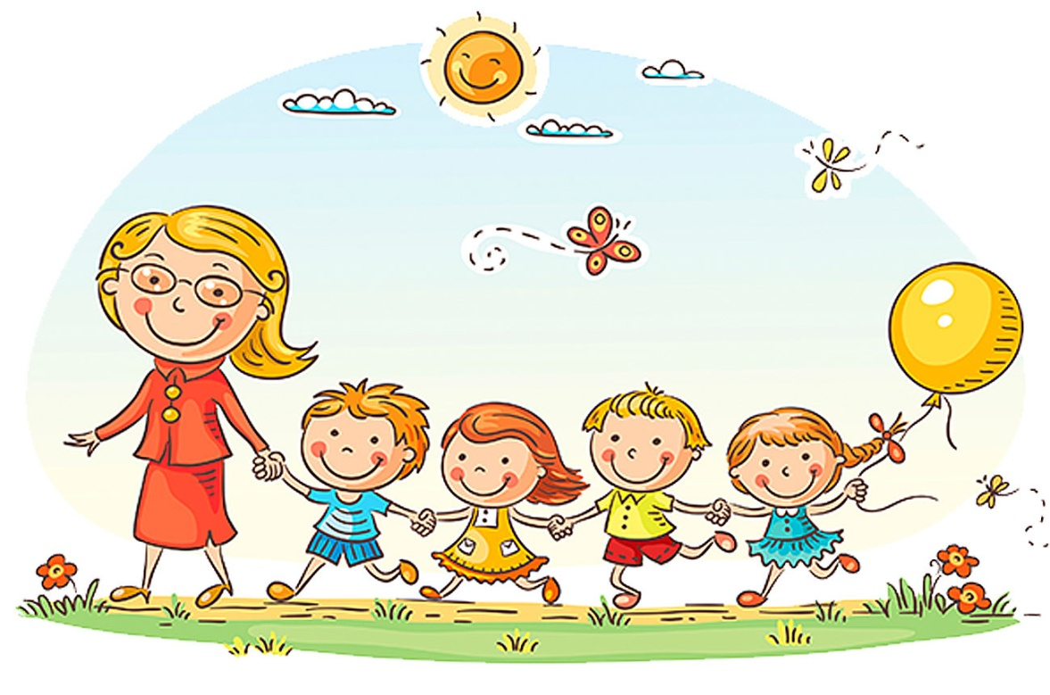

**Норильск, 2024**

**Авторский коллектив:**

Литвяк Светлана Викторовна, методист МБУ «Методический центр»;

Кунтуганова Эльмира Агалиевна, педагог-психолог МБДОУ «ДС №71 «Антошка»;

Микеева Ирина Ивановна, педагог-психолог МАДОУ №81 «Центр развития ребенка – Детский сад «Конек - Горбунок».

https://cloud.mail.ru/public/DgG3/qwjnLHEvL

 QR - код для скачивания

https://cloud.mail.ru/public/psPz/j7vfjy3wa

**Составители методического пособия «Методические рекомендации по оформлению рабочей документации педагога-психолога дошкольного образовательного учреждения», 2016 года:**

Теньгаева И.А., педагог-психолог МБДОУ ДС № 3,

Стаценко М.Л., педагог-психолог МБДОУ ДС № 97

Линник С.А., педагог-психолог МБДОУ ДС № 90

Казаку Л.В., педагог-психолог МБДОУ ДС № 29

Редактор:

Гущинская Е.С., ведущий специалист отдела КиОМРвУДО.

Методические рекомендации печатались по решению ГМО педагогов-психологов

МБ(А)ДОУ «Детский сад», от 09.11.2010 г.

**Аннотация:**

В пособии даны методические рекомендации по ведению рабочей документации и основам деятельности педагога-психолога в МБ(А)ДОУ г. Норильска.

Приведен перечень законодательных, нормативно-правовых документов, необходимых для организации эффективной работы педагога-психолога в ДОУ.

Предлагаются таблицы, схемы по ведению журналов и учетной документации.

Приведен примерный перечень составляющих карты развития обучающегося с ОВЗ. Схема работы с группами обучающихся.

В пособии использованы некоторые материалы «Методических рекомендаций по оформлению рабочей документации педагога-психолога дошкольного образовательного учреждения».

Пособие адресовано педагогам-психологам МБ(А)ДОУ г. Норильска, составлен из опыта работы педагогов - психологов ГМО, под руководствам методиста по дошкольному образованию МБУ «Методический центр».

Методист МБУ «Методический центр» С.В. Литвяк

© Муниципальное бюджетное учреждение «Методический центр» г. Норильск, ул. Кирова д. 20 –а, т. 8 (3919) 23-88-49

**Оглавление**

[Введение. 5](#_Toc156920620)

[I раздел. Нормативно-правовая документация. 5](#_Toc156920622)

[II раздел. Организационно – методическая документация. 7](#_Toc156920623)

[Журналы учета деятельности педагога-психолога. 16](#_Toc156920624)

[Карта индивидуального (психологического) развития ребенка 21](#_Toc156920625)

[III раздел. Специальная документация. 22](#_Toc156920626)

[Приложения 24](#_Toc156920627)

[Полезные информационные источники 50](#_Toc156920629)

# Введение.

Данный кейс составлен творческой группой педагогов-психологов МБ(А)ДОУ г. Норильска, под руководством методиста по дошкольному образованию МБУ «Методический центр».

Надеемся, что этот ресурс поможет систематизировать работу педагога-психолога ДОУ.

Документация является важным компонентом профессиональной деятельности педагога-психолога и сопровождает каждое направление его работы.

Предлагаемый «Кейс (пакет документов) педагога-психолога дошкольного образовательного учреждения г. Норильска» включает три раздела:

В первом разделе перечислена нормативно-правовая база педагога-психолога.

Во втором разделе приводятся таблицы и образцы учетно-отчетной и организационной документации специалиста.

В конце второго раздела представлен список документов для наполняемости карты развития обучающегося групп компенсирующей направленности и общеобразовательных групп ДОУ.

В методическом пособии приведены примеры учетно-отчетной и организационной документации, а также даны активные ссылки на нормативную документацию, и текущую документацию педагога-психолога (см. приложение 1).

Применение данных рекомендаций поможет систематизировать и структурировать работу педагога-психолога, сформировать единый подход к организации работы специалиста в дошкольном учреждении города Норильска.

# Настоящие методические рекомендации предназначены для педагогов-психологов МБ(А)ДОУ г. Норильска.

# 

# I раздел. Нормативно-правовая документация.

Нормативно-правовая документация определяет стандарты и нормативы профессиональной деятельности педагога-психолога ДОУ, подлежит своевременной замене при обновлении социально-юридических норм образования в Российской Федерации.

Муниципальные бюджетные и автономные дошкольные образовательные учреждения (далее – ДОУ) являются звеном муниципальной системы образования г. Норильска, обеспечивающие интеллектуальное и личностное развитие обучающихся от двух месяцев до восьми лет.

Педагог-психолог ДОУ руководствуется в своей деятельности следующей нормативной документацией:

1. Конституция РФ;
2. Федеральный закон от 29.12.2012 N 273-ФЗ (ред. от 04.08.2023)«Об образовании в Российской Федерации» (с изм. и доп., вступ. в силу с 01.09.2023), ФГОС ДО, ФОП ДО и ФАОП ДО для обучающихся с ограниченными возможностями здоровья Приказ Министерства просвещения РФ от 24 ноября 2022 г. № 1022);
3. Конвенция о правах ребенка. Принята резолюцией 44/25 Генеральной Ассамблеи от 20 ноября 1989 года – ООН 1990;
4. Приказ Министерства образования и науки Российской Федерации от 17 октября 2013 г. N 1155 г. Москва «Об утверждении федерального государственного образовательного стандарта дошкольного образования»;
5. Федеральный закон от 24.07.1998 N 124-ФЗ (ред. от 28.04.2023) «Об основных гарантиях прав ребенка в Российской Федерации»;
6. Постановление от 29 декабря 2010 г. N 189 об утверждении САН-ПИН 2.4.2.2821-10 «Санитарно-эпидемиологические требования к условиям и организации обучения в общеобразовательных учреждения»
7. Приказ Министерства образования и науки Российской Федерации (Минобрнауки России) N 1014 г от 30 августа 2013 «Об утверждении Порядка организации и осуществления образовательной деятельности по основным общеобразовательным программам - образовательным программам дошкольного образования»;
8. Письмо Минобразования РФ от 17.05.1995 № 61/19-12 «О психолого-педагогических требованиях к играм и игрушкам в современных условиях» (Текст документа по состоянию на июль 2011 года);
9. Распоряжение Правительства Российской Федерации от 29 мая 2015 г. № 996-р «Об утверждении Стратегии развития воспитания в Российской Федерации на период до 2025 года»;
10. Постановление Правительства РФ от 14.05.2015 N 466 «О ежегодных основных удлиненных оплачиваемых отпусках»;
11. Инструктивное письмо Минобразования России от 24.12.01г. № 29/18866 «Об использовании рабочего времени педагога-психолога образовательного учреждения»;
12. Письмо от 24 июля 2017 г. № 08-1408 к Постановлению Правительства Российской Федерации от 14 мая 2015 г. № 466 **«**О ежегодных основных удлиненных оплачиваемых отпусках» и приказа Минобрнауки России от 22 декабря 2014 г. № 1601. «О продолжительности рабочего времени (норме часов педагогической работы за ставку заработной платы) педагогических работников (об удлинении отпуска педагогическим работникам за работу с обучающимися с ОВЗ и (или) лицами, нуждающимися в длительном лечении)»;
13. Приказ Минтруда России от 24.07.2015 N 514н "Об утверждении профессионального стандарта "Педагог-психолог (психолог в сфере образования)" (Зарегистрировано в Минюсте России 18.08.2015 N 38575);
14. Распоряжение Минпросвещения России от 28.12.2020 N Р-193 «Об утверждении методических рекомендаций по системе функционирования психологических служб в общеобразовательных организациях» (вместе с «Системой функционирования психологических служб в общеобразовательных организациях.;
15. Этический кодекс педагога - психолога службы практической психологии образования России (разместить в гугл)

**Основные документы, регламентирующие процесс аттестации педагога-психолога в Красноярском крае:**

Приказ Минпросвещения России от 24.03.2023 N 196 "Об утверждении Порядка проведения аттестации педагогических работников организаций, осуществляющих образовательную деятельность" (Зарегистрировано в Минюсте России 02.06.2023 N 73696);

Региональные требования «Параметры соответствия профессиональной деятельности педагогических работников при аттестации на квалификационные категории по должности «педагог-психолог» (Приказ от 16 апреля 2012 года №12-04/1, Министерство образования и науки красноярского края, Приложение № 6).

На заметку практику: допустимо, если вы не распечатаете федеральные законы, а сохраните в электронном виде в папке документов вашего рабочего компьютера.

Перечислите все документы из раздела

«Федеральные и региональные указы и акты» в печатном виде

# II раздел. Организационно – методическая документация.

Организационно – методическая документация − **э**то документы: помогающие администрации, педагогическим работникам и родителям ориентироваться во времени работы педагога- психолога; фиксирующие и регламентирующие работу педагога – психолога. Рекомендуемый комплект (основные компоненты) рабочей документации, обеспечивающей деятельность педагога-психолога в системе дошкольного образования г. Норильска.

* Перспективный план работы педагога-психолога на год;
* Планирование (сетка) на месяц;
* План работы на неделю;
* Журналы учета;
* Циклограмма (хронометраж времени);
* График работы педагога-психолога;
* Расписание работы кабинета педагога – психолога.

**Циклограмма работы на неделю** – распределение видов профессиональной деятельности педагога-психолога соответственно дням рабочей недели и норме распределения времени выполнения отдельных видов работы педагога - психолога.

Циклограмма утверждается руководителем дошкольного учреждения на каждый новый учебный год.

Циклограмма – это расписание работы на неделю.

Распределение часовой недельной нагрузки педагога-психолога с учётом выделения не менее 18 часов на непосредственно индивидуальную, групповую, профилактическую, диагностическую и коррекционно-развивающую работу с детьми, экспертно-консультационную и профилактическую работу с родителями и педагогами, и 18 часов на подготовку к индивидуальной и групповой работе с воспитанниками, обработку, анализ, обобщение полученных результатов, подготовку к экспертно-консультационной и профилактической работе с педагогами, родителями, заполнение аналитической и отчетной документации, организационно-методическую работу, повышение квалификации, самообразования (согласно Инструктивного письмо Минобразования России от 24.12.01г. № 29/18866 «Об использовании рабочего времени педагога-психолога образовательного учреждения»)

**График работы педагога-психолога, расписание работы кабинета** - отражает время работы специалиста на неделю и время приема родителей, воспитателей. График помогает всем участникам образовательного процесса ориентироваться во времени работы педагога-психолога ДОУ.

Утверждается и согласовывается администрацией дошкольного учреждения.

Образец (из опыта работы с учетом работы педагога-психолога в консультационном центре):

**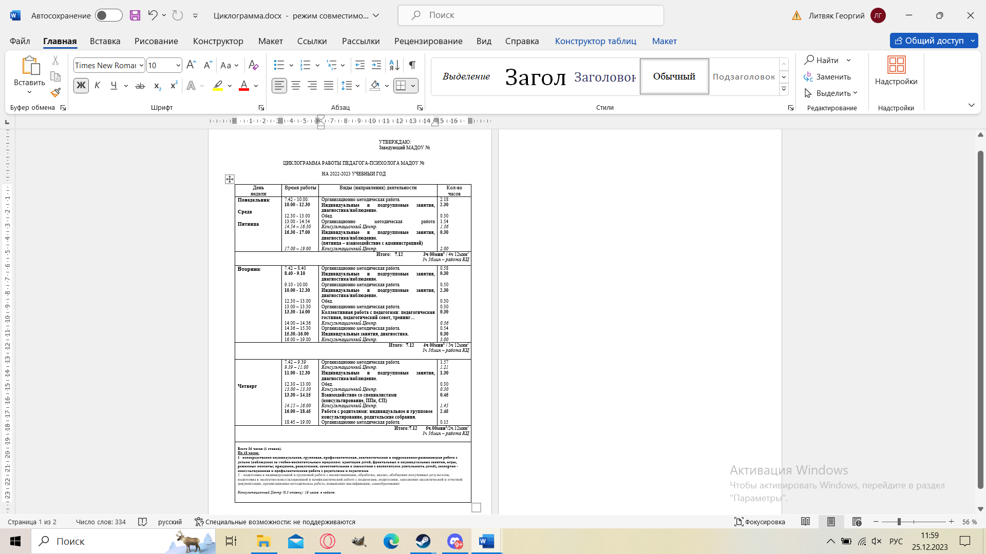**

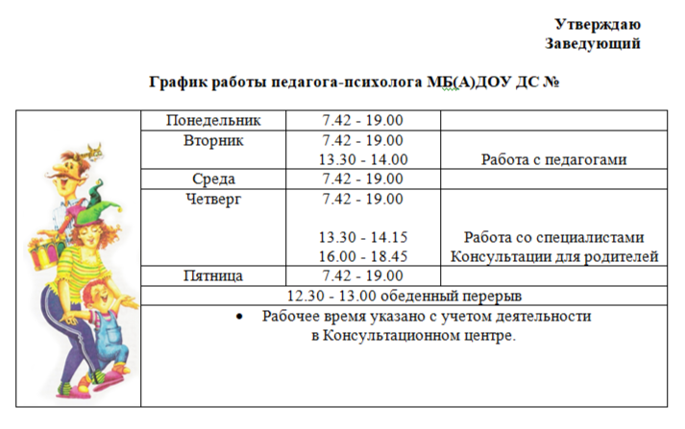

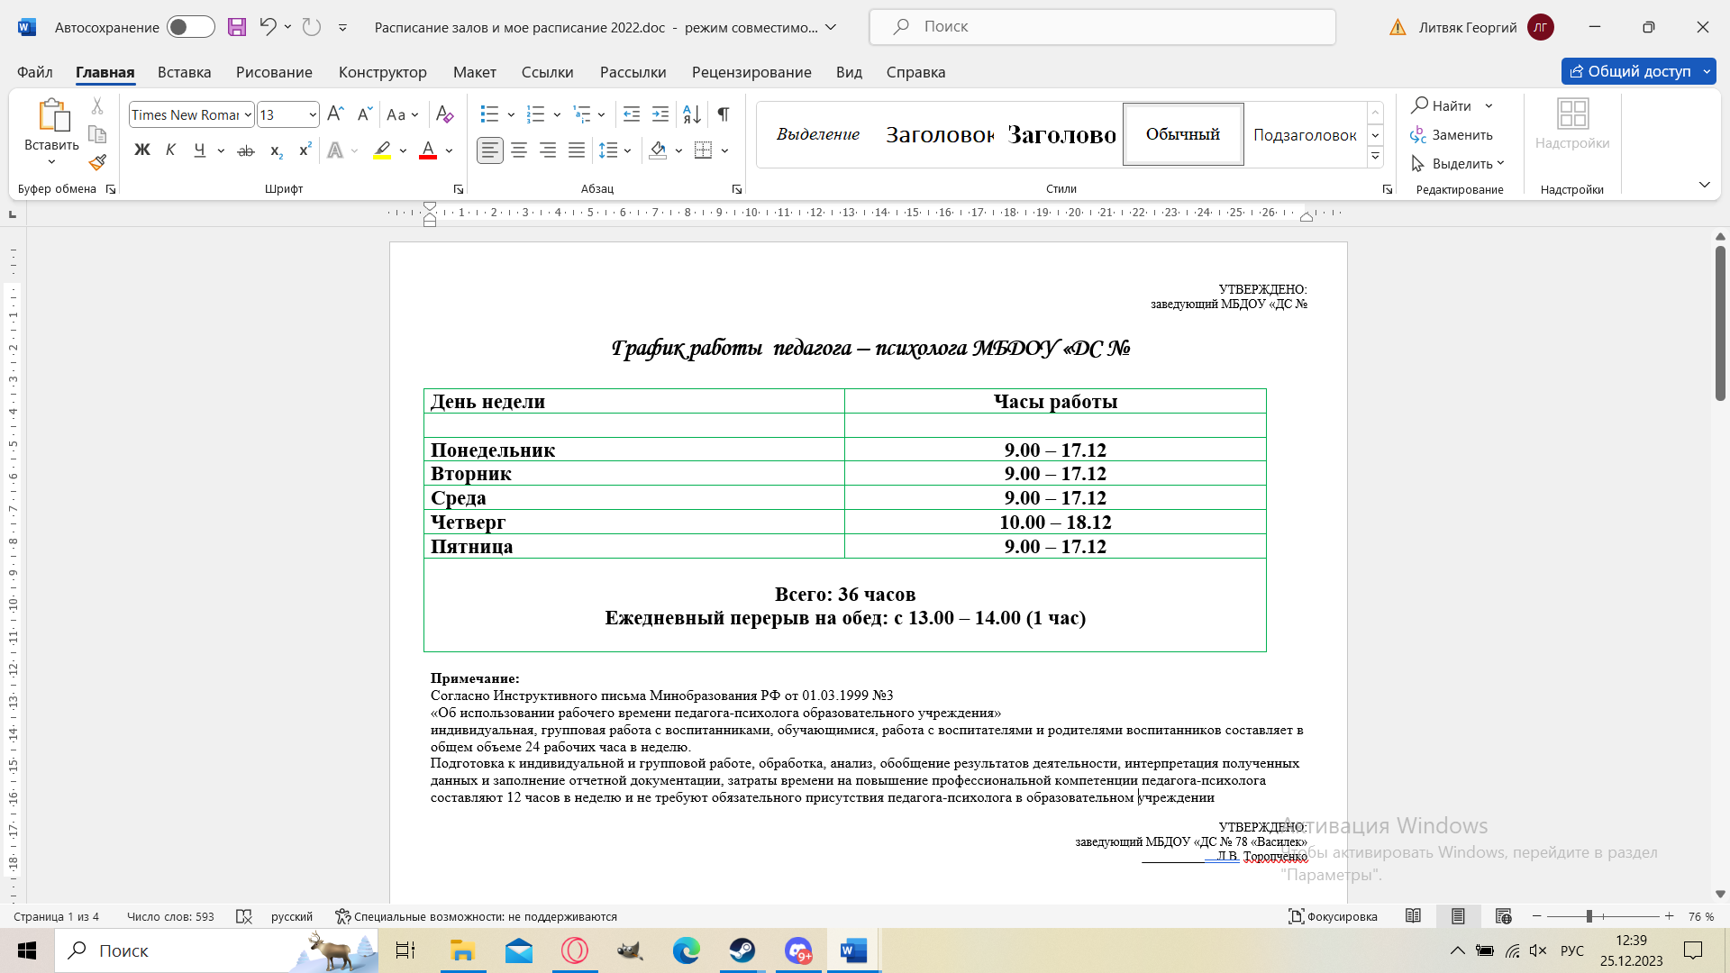

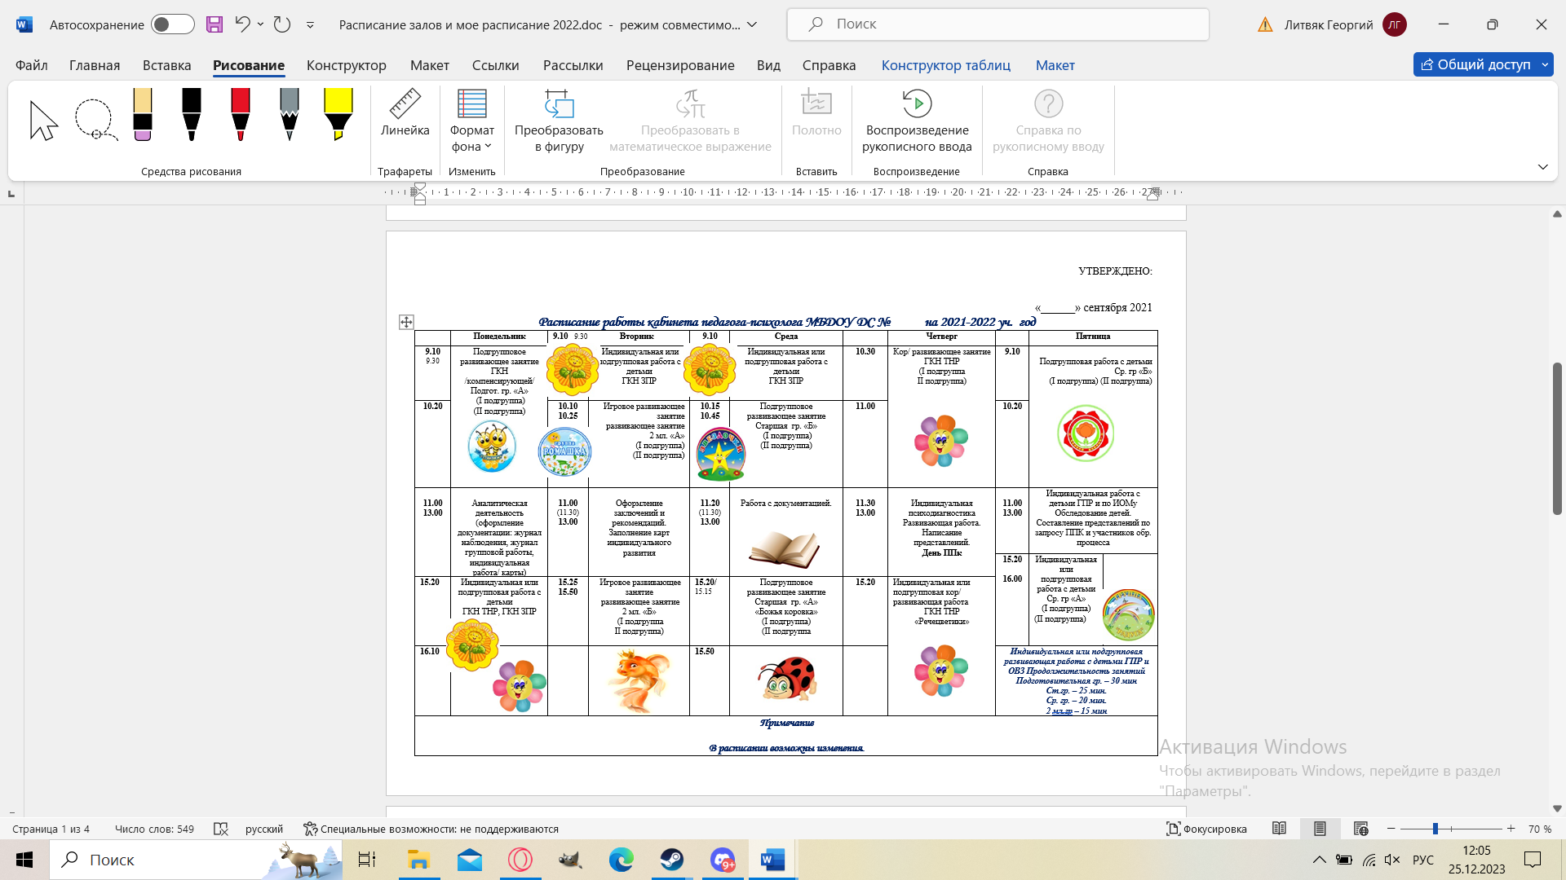

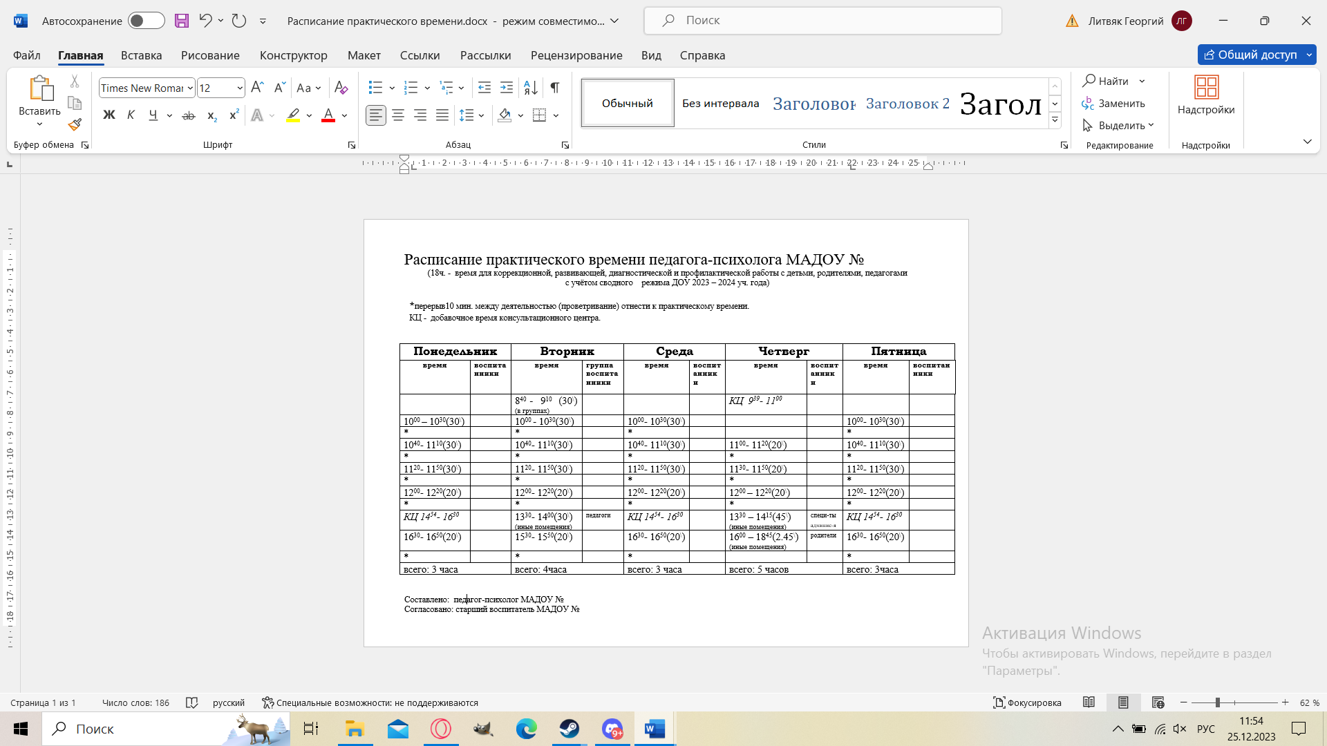**Перспективный план педагога-психолога образовательного учреждения составляется на год.**

Перспективный (годовой план) – документ, определяющий цели и задачи профессиональной деятельности педагога-психолога образовательного учреждения на учебный год (стратегию профессиональной деятельности).

• Планирование всего объема работы психологом определяется целями и задачами службы практической психологии в системе образования Российской Федерации, видом и запросами администрации данного образовательного учреждения образования.

• При составлении плана необходимо учитывать приоритет прав и интересов ребенка в соответствии с Конституцией РФ, Федеральным Законом РФ «Об образовании», «Конвенцией о правах ребенка», нормативными документами Министерства образования России.

• При планировании мероприятий необходимо учитывать количество общего рабочего времени педагога-психолога в год и неделю, нормы расхода времени на каждый вид деятельности, согласно инструктивному письму от 24.12.2001г. № 29/1886-6 и приказу МО РФ от 01.03.2004 г. № 945 «О режиме рабочего времени и времени отдыха работников образовательных учреждений».

• Годовой план работы педагога-психолога согласовывается руководителем образовательного учреждения

• Схема оформления годового плана определяется самостоятельно педагогом – психологом, и утверждается руководителем ДОУ.

**Годовой план должен содержать:**

Цели и задачи ДОУ на учебный год

Цели и задачи педагога-психолога на учебный год

(таблицы планов составляются самостоятельно)

**Образцы:**

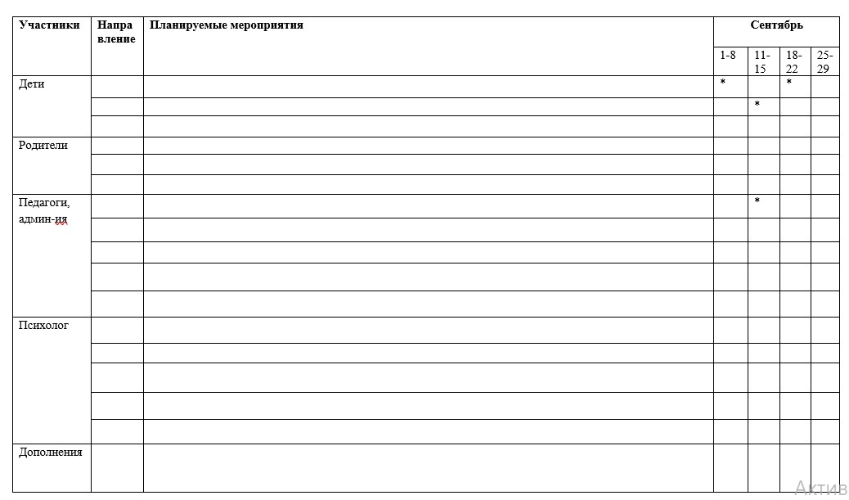

|  |  |  |  |
| --- | --- | --- | --- |
| Месяц | Виды деятельности | Ответственные | Отметка о выполнении |
| Сентябрь | Организационно-методическая деятельность | | |
|  |  |  |
|  |  |  |
| Контрольно-аналитическая деятельность | | |
|  |  |  |
|  |  |  |
| Коррекция и развитие | | |
|  |  |  |
|  |  |  |
| Взаимодействие с родителями | | |
|  |  |  |
|  |  |  |
| Взаимодействие с педагогами | | |
|  |  |  |
|  |  |  |
| Экспертная деятельность | | |
|  |  |  |

|  |  |  |  |  |
| --- | --- | --- | --- | --- |
| Сроки проведения | Виды деятельности | Планируемые мероприятия | Цели из задачи, прогнозируемый результат | Участники |
| 1 | 2 | 3 | 4 | 5 |
| **Октябрь** | ППР | Профилактические занятия с детьми. | Создание условий для успешной адаптации к ДОУ, профилактика дезадаптации. | Психолог, воспитатели  2 мл.гр. |
| ПП | Родительское собрание в подготовительной группе «На пороге школы» | Повышение информационности по вопросу подготовки ребенка к школе. | Психолог, воспитатели |
| ОМ | Планирование совместной деятельности с воспитателями по подготовке детей к школе. | Создание эффективных условий сопровождения детей в вопросах подготовки к школе. | Психолог, воспитатели подготовительных групп. |

Реализация годовых задач осуществляется через основные направления в психологической работе (сокращенные коды видов деятельности):

**ППР –** психопрофилактическая работа

**ОМ** – организационно - методическая работа

**Д** – диагностика

**ОД –** обработка диагностических материалов

**А** **–** аналитическая работа

**ИР** **–** индивидуальная работа

**КР** **–** коррекционно - развивающая работа

**РРГ –** развивающая работа (групповая)

**ПП –** психологическое просвещение

**КИ –** консультация индивидуальная

**КГ –** консультация групповая

**РРИ** - развивающая работа (индивидуальная) и, при необходимости, другие.

**ОО** – обмен опытом

Для обозначения пунктов плана, в рамках решения годовых задач ДОУ, можно использовать сокращение

**РГЗ –** в рамках решения годовых задач ДОУ

В годовом планировании обязательно планируется работа по всем видам деятельности (психологическая профилактика и психологическое просвещение, психодиагностика, развивающая и коррекционная работа, консультативная работа, при особых условиях и особенностях деятельности психологическая реабилитация и адаптация) педагога-психолога, а также работа со всеми участниками образовательного процесса (обучающиеся, педагог, родители (законные представители) ребенка.

* Перспективный план работы педагога-психолога на год;
* Планирование (сетка) на месяц;
* План работы на неделю;

**План (сетка) на месяц.**

Ежемесячное планирование пишется на основе перспективного (годового) плана готовится в конце месяца, предшествующего очередному периоду, заверяется у руководителя ДОУ или старшего воспитателя.

Ежемесячное планирование носит рабочий характер и при необходимости пополняется дополнительными видами работы.

Образцы:

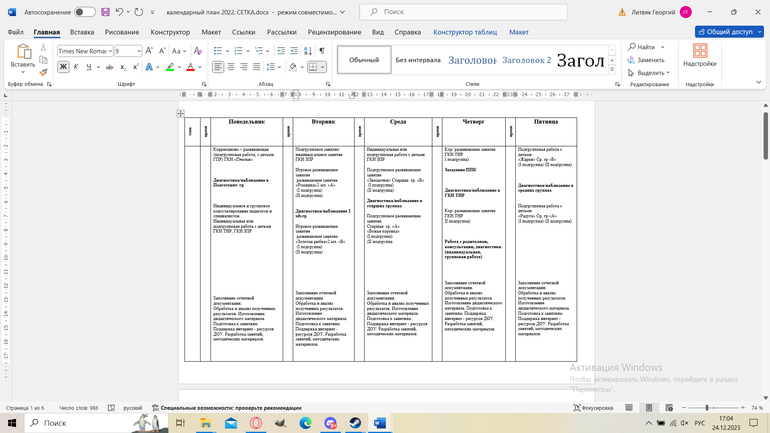

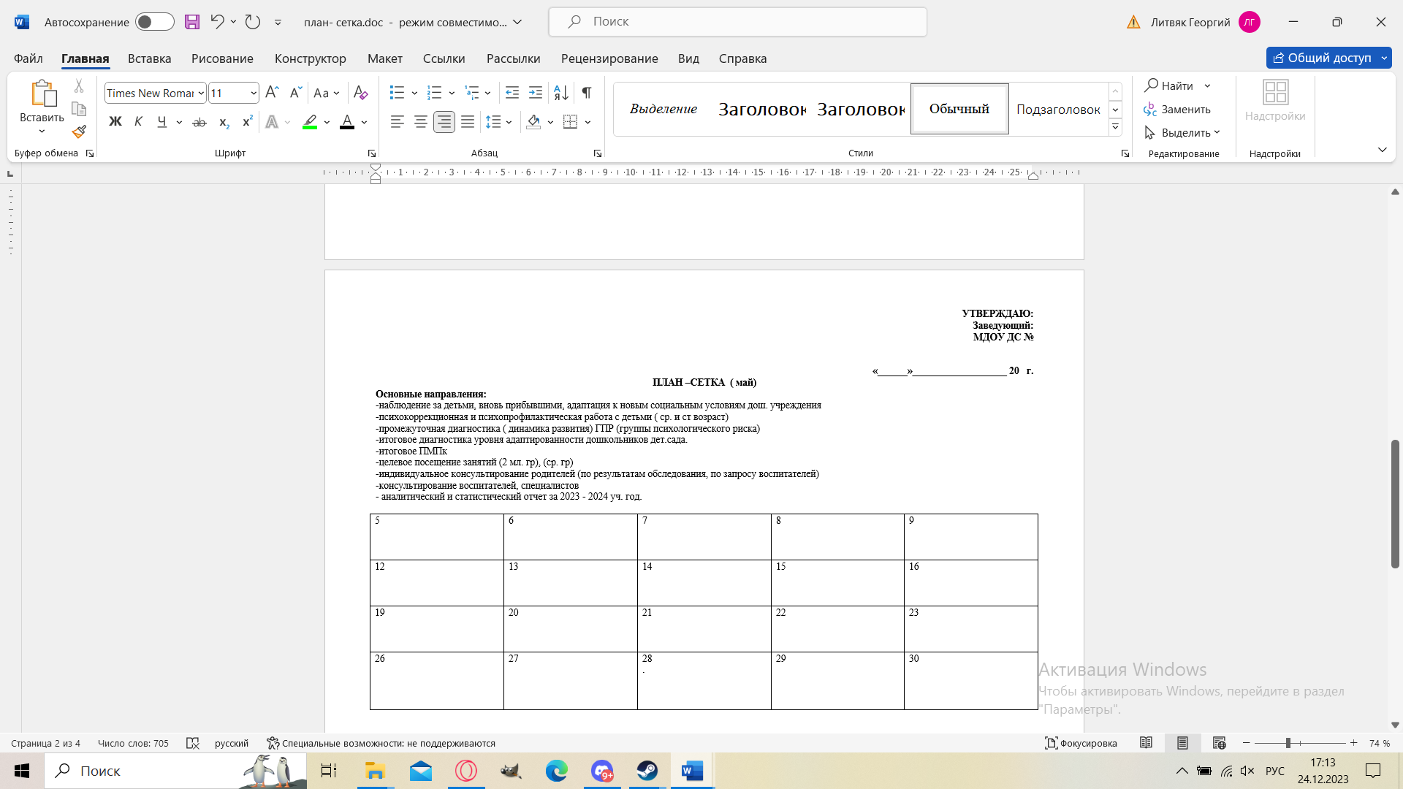

**План работы на неделю.**

Плюсов у недельного планирования больше, но самых значимых два:

* в конце каждой недели можно проанализировать, что было сделано, что не сделано и почему - такой регулярный самоанализ позволяет оптимизировать свою работу и ускорить процесс решения задач;
* не нужно бросаться на все задачи сразу, нервничать и делать ошибки из-за загруженности - можно чётко понимать, что нужно сделать на неделе, чтобы добиться выполнения задач.

Планирование на неделю позволяет охватить гораздо больше дел в одну неделю и при этом оставаться спокойным, с чувством порядка, контроля и готовым действовать в соответствии с собственным планом.

Планирование на неделю вперед всегда даёт огромный рост продуктивности и уверенности в себе.

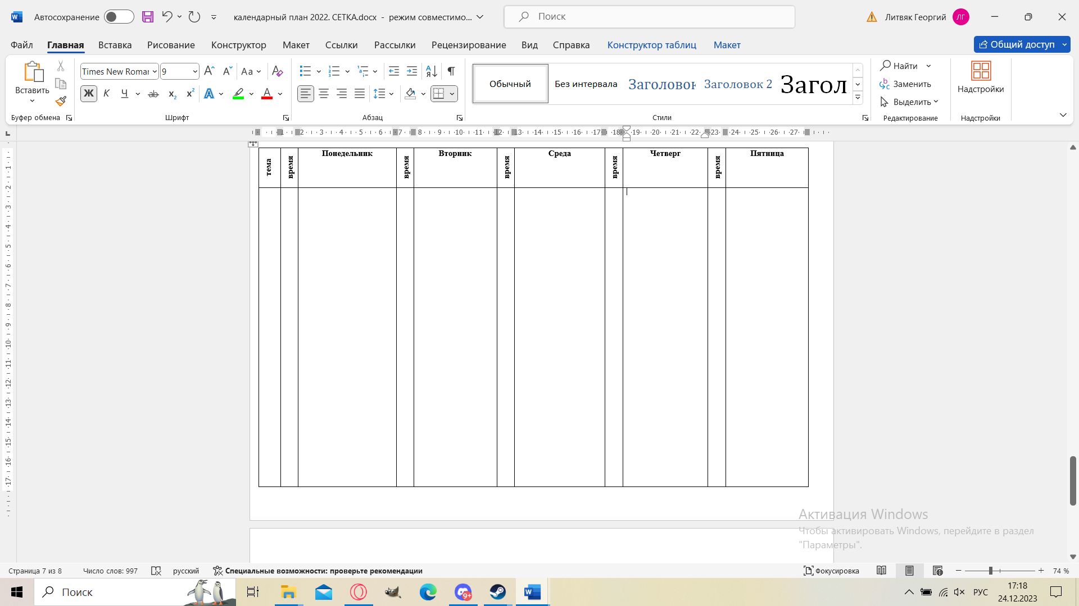

Педагог-психолог вправе кроме обязательной документации вести по своему усмотрению дополнительную документацию, помогающую ему организовать свою деятельность, а также психолого-педагогическое сопровождение по освоению образовательных областей в ДОУ.

Желательно вести дневник или тетрадь учета рабочего времени для отслеживания и фиксирования всех направлений работы.

Таблица разрабатывается самостоятельно.

Образец:

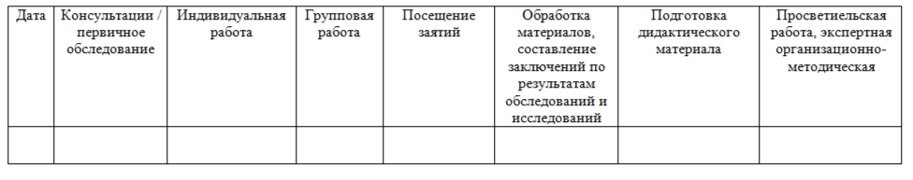

Ведение такого дневника или тетради учета рабочего времени и видов деятельности позволяет не упустить все этапы работы, зафиксировать беседы с воспитателями и оперативные наблюдения, а потом зафиксировать всё в журналах.

# Журналы учета деятельности педагога-психолога.

* консультирование (групповое/индивидуальное)
* просветительская работа (групповая, подгрупповая)
* диагностика (групповая/ индивидуальная)
* развивающая/коррекционная работа с детьми (индивидуальная)
* развивающая/коррекционная работа с детьми (групповая)

Журналы учёта видов работы по всем разделам имеют отдельный вид и заполняются педагогом-психологом на текущий учебный год.

Каждый Журнал прошит, листы журналов пронумерованы.

Отмечается дата начала ведения и окончания ведения журнала.

Журналы хранятся в течение 5 лет, а затем утилизируются согласно ведению номенклатуре педагога-психолога.

**Журнал учета «Диагностика»** или / **Журнал учета «Диагностика и наблюдения»:**

«Категория» содержит примерные сокращенные коды:

**Р** − родитель

**В** − воспитатель

**С** − специалист

**А** − администрация

«Повод обращения, проблема» содержит примерные сокращенные коды:

**ЭП** − эмоциональные проблемы

**П** − проблемы поведенческого характера

**В** − проблемы, связанные с воспитание

**Ад** − адаптационная направленная консультация

**ГШ** − готовность к обучению в школе

**ОАУР** − определение актуального уровня развития

|  |  |  |  |  |
| --- | --- | --- | --- | --- |
| **Дата** | **Категория** | **Данные**  **(ф.и.о., группа, др)** | **Запрос/**  **инициатор обращения** | **Характер диагностики/**  **Наблюдения. Выводы.** |
|  |  |  |  |  |

|  |  |  |  |
| --- | --- | --- | --- |
| **Дата** | **Ф.И. воспитанника** | **Инициатор обращения (код)** | **Результат /примечание** |
|  |  |  |  |

|  |  |  |
| --- | --- | --- |
| **Дата диагностики** | **Ребенок/ группа/воспитатель** | **Характер диагностики. Выводы.** |
|  |  |  |

**Журнал учета «Диагностика и наблюдения»**

**Коды категории «Консультируемые»:**

**В** – воспитатель

**Р** – ребенок

**Гр** – группа

**Прилагается:**

Лист наблюдения педагога-психолога за группой / воспитателем

*(хранится в папке группы)*

|  |  |  |  |
| --- | --- | --- | --- |
| **Дата** | **Повод** | **Наблюдение / Анализ деятельности** | **Выводы:** |
|  |  |  |  |

**«От кого запрос/инициатор обращения»** содержит примерные сокращенные коды**:**

**П** – плановая

**А** – администрация

**В** – воспитатель

**ППК** – по запросу психолого-педагогической комиссии

**С** – специалист

**АУР** – актуальный уровень развития

**ШГ** – готовность к школьному обучению

**ГПР** – группа психологического риска

**Журнал учета «Диагностика» объединяет** в себе индивидуальную и групповую диагностику.

Предлагаем стандартизированную форму:

|  |  |  |  |  |
| --- | --- | --- | --- | --- |
| **Дата** | **Ф.И. воспитанников, возрастная группа** | **Инициатор обращения** | **Характер диагностики** | **Реализация, выход с результатами** |
| 10.11.2023 | Иванов Сергей  (старшая группа) | Р  Иванова О.П. | АУР | Консультация для родителей. |
| 25.01.2013 | Групповая диагностика | П. | ШГ | Консультация для воспитателей, формирование ГПР |

**Журнал учета «Консультирование»**

образец №1

|  |  |  |  |  |  |
| --- | --- | --- | --- | --- | --- |
| **Дата** | **Категория** | **Участники** | **Повод обращения** | **Проблематика** | **Результат** |
|  |  |  |  |  |  |
|  |  |  |  |  |  |
|  |  |  |  |  |  |

Образец №2

|  |  |  |  |  |  |
| --- | --- | --- | --- | --- | --- |
| **Дата** | **Категория** | **Ф.И.О.** | **Повод обращения, проблема**  **(Код)** | **Результат консультирования** | **Примечание** |
| 12.04.23 | Р | Иванов П.Р. | ЭП | Повышение психолого-педагогической грамотности. | Повторная консультация 21.04.23 |
| 22.10.23 | В | Петрова О.С. | П | Понимание причин затруднений в работе с детьми СДВГ |  |

«Категория» содержит примерные сокращенные коды:

**Р** – родители

**В** – воспитатели

**П** – педагоги

**С** – специалисты

**А** – администрация

**«Участники»** содержит примерные сокращенные коды:

**Гр** –групповая консультация

**И** – индивидуальная

**«Проблематика»** содержит примерные сокращенные коды:

**ПО** − проблемы образования

**ПВ** – проблемы в воспитании

**ПП** – проблемы во взаимодействии

**ОП** – организационные проблемы

**ППК** – проблемы в рамках работы ППК

**Журнал учета «Консультирование»**

образец №3

|  |  |  |  |  |  |
| --- | --- | --- | --- | --- | --- |
| **Дата** | **ФИО** | **Категория** | **Повод обращения** | **Результаты** | **Примечание** |
|  |  |  |  |  |  |

**«Категория»** содержит примерные сокращенные коды:

**Р** – родители

**В** – воспитатели

**П** – педагоги

**С** – специалисты

**А** – администрация

**«Повод обращения»** содержит примерные сокращенные коды:

**ЭП** – эмоциональные проблемы

**РД** – результаты диагностики

**П** – проблемы поведенческого характера

**В** – проблемы, связанные с воспитанием

**Ад** – вопросы по прохождению периода адаптации

**ГШ** – готовность к обучению в школе

**АУР** – определение уровня актуального развития

**ОВЗ** – ограниченные особенности развития

**ОППО** – особые образовательные потребности

**Л** – личностные проблемы/ вопросы

**С** – вопросы семейного воспитания

**Журнал учета «Просветительская работа»**

Содержит в себе разнообразные формы работы со всеми участниками образовательного процесса (мастер-классы, круглые столы, семинары, педсоветы, родительские собрания, практикумы, конференции и т.д.).

Образец формы ведения журнала:

|  |  |  |  |  |
| --- | --- | --- | --- | --- |
| **Дата** | **Категория (воспитатели, родители, специалисты)** | **Тематика,**  **форма проведения** | **Кол-во**  **присутствующих** | **Примечание** |
| 02.02.2024 | Р. + В.  2 мл. группа | Групповое родительское собрание «Здравствуй, Детский сад!» | 32 чел.+2 |  |

**«Категория»** содержит примерные сокращенные коды:

**Р** – родители

**В** −воспитатели

**П** − педагоги

**С** – специалисты

**А** – администрация

**Журнал учета «Развивающая/коррекционная работа с детьми (групповая)»**

Групповая развивающая/коррекционная работа.

Группа\_\_\_\_\_\_\_\_\_\_\_\_\_\_\_\_

|  |  |  |  |  |  |  |  |  |  |  |  |  |  |
| --- | --- | --- | --- | --- | --- | --- | --- | --- | --- | --- | --- | --- | --- |
| Состав группы | | Программа работы с группой, краткое обоснование: цель, планируемые результаты работы | | | | | | | | | | | |
| Дата занятий, отметка о посещении | | | | | | | | | | | |
| №п/п | Ф.И. ребенка |  |  |  |  |  |  |  |  |  |  |  | Тема занятий |
| 1. |  |  |  |  |  |  |  |  |  |  |  |  |  |
| 2. |  |  |  |  |  |  |  |  |  |  |  |  |  |
| 3. |  |  |  |  |  |  |  |  |  |  |  |  |  |
| … |  |  |  |  |  |  |  |  |  |  |  |  |  |
| 25. |  |  |  |  |  |  |  |  |  |  |  |  |  |

**Журнал учета «Развивающая/коррекционная работа с детьми (индивидуальная)**

Индивидуальная развивающая/коррекционная работа

Месяц\_\_\_\_\_\_\_\_\_\_\_\_\_

|  |  |  |  |  |  |  |  |  |  |  |  |  |
| --- | --- | --- | --- | --- | --- | --- | --- | --- | --- | --- | --- | --- |
| №п/п | Ф.И. ребенка | Дата занятий | | | | | | | | | | Программа занятий |
| 1.03 | 2.03 | 8.03 | 9.03 | 12.03 | 13.03 | 17.03 | 18.03 | 23.03 | 24.03 | Краткое содержание занятий, автор методик |
| 1 | Петров Паша | + |  | в |  | + |  |  |  |  |  | Занятия по программе «Индивидуальная работа с нарушением эмоц.-волевой сферы с использованием песочницы»  (Е.В.Харисова) |
| 2 | Шевченко Вадик |  | + |  | в |  | + |  | + |  | + | Занятия по программе «Развитие личности ребенка в д/с» подготовка к школе. (Н.И. Добина) |
| 3 | Леонидова Света |  | + |  | в | + |  |  | + |  |  | Тест «Страхи в домиках» - Упр. для развития эмоц. |

**Журнал взаимодействия с педагогами групп компенсирующей направленности.**

Образец:

|  |  |  |  |
| --- | --- | --- | --- |
| Дата | Фамилия, имя ребенка | Задания / рекомендации  Индивидуальная /подгрупповая работа | Отметки воспитателя о проведении (дата, ф.и.о воспитателя) примечание |
|  |  |  |  |

### Карта индивидуального (психологического) развития ребенка

Карта индивидуального (психологического) развития ребенка (для работы с ребенком **ОВЗ обязательно**) включает в себя:

1. Титульный лист. С согласия родителей можно разместить фотографию ребенка.
2. **Копия** заключения ТПМПК.

**Копия** коллегиального заключения **(если на ТПМК отправляли из своего МБ(А)ДОУ).**

1. Лист адаптации (см. приложение 2)
2. Лист наблюдения (см. приложение 3)
3. Индивидуальный план работы (программу прописываем на основании заключения ТПМПК) с табелем посещаемости (см. приложение 4)
4. Заключения, результаты диагностик, корректурные пробы и т.п. (см. приложение 5)
5. Карта работы с семьей (при наличии. см. приложение 6).
6. Приложения, которые считает необходимым специалист.

**Внимание:** необходимые копии личных документов ребенка (копия свидетельства о рождении СНИЛС, мед. заключения, справки**) в карте развития ребенка, в кабинете у педагога - психолога МБ(А)ДОУ хранить запрещено!**

**Содержание папки по работе с группами:**

1. Список группы (см. приложение 7).
2. Карта диагностики «Группы риска» обучающихся на 20…… − 20…. уч. год (см.приложение 8).
3. Наблюдения за группой / работой воспитателя
4. **Карта индивидуального (психологического) развития ребенка**:

* Лист адаптации/ наблюдения воспитателя (см. приложение 2)
* Анкета(ы) родителей
* Карта НПР (нервно-психологического развития)
* Социальный профиль воспитанника
* Морфофункциональная зрелость
* Предпосылки к школьному обучению

**По необходимости:**

* Лист наблюдения психолога за воспитанником
* Лист работы психолога с семьёй
* Результаты диагностики к ППК
* Другие результаты диагностики…

Выбывшие.

# III раздел. Специальная документация.

Обеспечивает содержательную и процессуальную стороны профессиональной деятельности специалиста.

Включает в себя **протоколы диагностических обследований заключения психодиагностических исследований, таблицы, диаграммы).**

**Протокол диагностических обследований -** форма фиксации особенностей процессуального хода взаимодействия психолога с ребенком, оформляется в виде таблицы или свободного описания. Обязательным является фиксация вводных данных ребенка, датой и временем проведения психологической процедуры. Требования касаются лишь единиц фиксирования, к которым относятся:

* эмоциональное состояние ребенка в ходе обследования, внешний вид.
* особенности контакта ребенка (поверхностный, неполноценный, стабильный)
* эмоциональная реакция на ситуацию обследования,

Некоторые методики и тесты имеют специальные формы протоколов. В этом случае они входят в пакет инструментария.

**Заключение по результатам проведенного группового психодиагностического исследования** - форма документации для служебного пользования.

**Выписка и психологическое заключение на воспитанника -** считается внешним видом документации и оформляется по запросу как частных лиц (родителей, воспитателей, педагогов), так и по официальному запросу государственных учреждений (детских садов, школ, ТПМПК, специализированных учреждений).

**Методическая документация включает в себя:**

* методические разработки родительских собраний.
* авторские коррекционно-развивающие, профилактические программы.
* публикации
* план самообразования (при наличии)
* методические рекомендации
* методические разработки занятий, упражнений

**Аналитический отчет о работе** - это совокупность результатов профессиональной деятельности педагога-психолога в соответствии с целями и задачами, поставленными в перспективном плане на год.

Аналитический отчет сдается руководителю дошкольного учреждения в конце учебного года.

При составлении аналитического отчета необходимо придерживаться определенной структуры:

1. Цель и задачи психологической деятельности.
2. Реализация направлений деятельности педагога-психолога с учетом образовательного процесса ДОУ.
3. Выводы и конкретные результаты.
4. Перспектива развития психологической деятельности на новый учебный год.

Аналитический отчет педагога-психолога дошкольного образовательного учреждения составляется по форме, разработанной специалистом самостоятельно, включает в себя составляющие по требованию администрации ДОУ, в соответствии с годовыми задачами и планом работы.

**Педагог-психолог вправе кроме обязательной документации вести по своему усмотрению дополнительную документацию, помогающую ему организовать свою деятельность, а также психолого-педагогическое сопровождение по освоению образовательных областей в ДОУ.**

# Приложения.

**Приложение 1**

Нормативно правовые документы:

<https://drive.google.com/drive/folders/1-l03xCj5SXQhKE-e16K5G2kY9yAK4N9L?usp=sharing>



<https://drive.google.com/drive/folders/1c_SGnhd6BxrAk6hmqj5hVOZcVVXWB-7Z?usp=sharing>



Локальные акты разрабатываются ДОУ самостоятельно:

1. Должностная инструкция педагога-психолога;
2. Положение о кабинете педагога-психолога;
3. Положение о деятельности психолого-педагогического консилиума МБ(А)ДОУ «ДС».

Пример Положения о деятельности психолого-педагогического консилиума МБ(А)ДОУ «ДС»:

<https://drive.google.com/drive/folders/1xreswXPopj4QuyBC330iREg-383Y7CE0?usp=sharing>



Пакет документов по Аттестации педагогических: <https://drive.google.com/drive/folders/1cuaKsPiUN56Wxv3gOK_Zqu1OFoNJYeLh?usp=sharing>



Договор о взаимодействии территориальной психолого-медико-педагогической комиссии (ТПМПК) и психолого-педагогического консилиума (ППк) ДОУ г. Норильска с приложениями <https://drive.google.com/drive/folders/1nCAdUD-p024j3aH9bsJZbHnSd2Pzcu_o?usp=sharing>



**Приложение 2**

**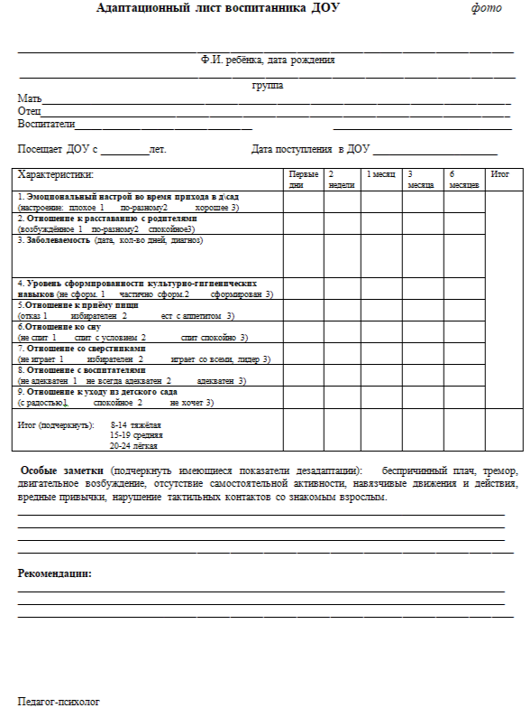**

**Приложение 3**

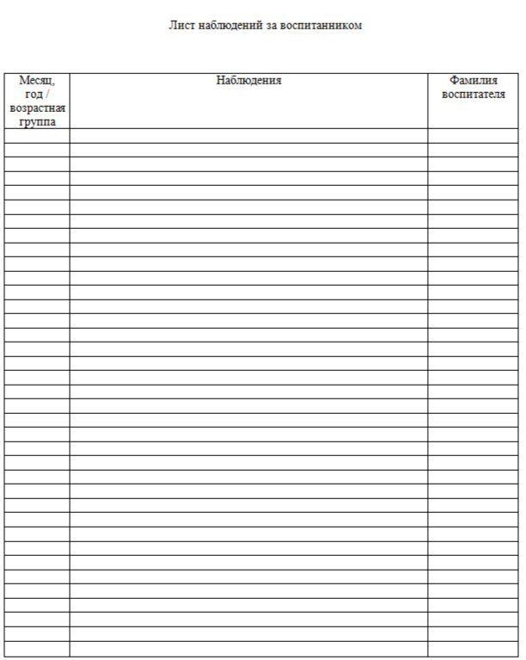**Приложение 4**

**Проведение индивидуальных занятий с ребенком ГПР /с ребенком ОВЗ**

**Имя. Фамилия\_\_\_\_\_\_\_\_\_\_\_\_\_\_\_\_\_\_\_\_\_\_\_\_\_\_\_\_\_­­­\_\_\_\_\_\_\_\_\_\_\_\_\_\_\_\_\_\_\_\_\_\_\_\_\_\_\_\_**

**Группа\_\_\_\_\_\_\_\_\_\_\_\_\_\_\_\_\_\_\_\_\_\_\_\_\_\_\_\_\_\_\_\_\_\_\_\_­­­­­­­­­­­­­­\_\_\_\_\_\_\_\_\_\_\_\_\_\_\_\_\_\_\_\_\_\_\_\_\_\_\_\_**

**Начало занятий \_\_\_\_\_\_\_\_\_\_\_\_\_\_\_\_\_Окончание курса \_\_\_\_\_\_\_\_\_\_\_\_\_\_\_\_**

**Программа занятий. Цель**

\_\_\_\_\_\_\_\_\_\_\_\_\_\_\_\_\_\_\_\_\_\_\_\_\_\_\_\_\_\_\_\_\_\_\_\_\_\_\_\_\_\_\_\_\_\_\_\_\_\_\_\_\_\_\_\_\_\_\_\_\_\_\_\_\_\_\_\_\_\_\_\_\_\_\_\_\_\_\_\_\_\_\_\_\_\_\_\_\_\_\_\_\_\_\_\_\_\_\_\_\_\_\_\_\_\_\_\_\_\_\_\_\_\_\_\_\_\_\_\_\_\_\_\_\_\_\_\_\_\_\_\_\_\_\_\_\_\_\_\_\_\_\_\_\_\_\_\_\_\_\_\_\_\_\_\_\_\_\_\_\_\_\_\_\_\_\_\_\_\_\_\_\_\_\_\_\_\_\_\_\_\_\_\_\_\_\_\_\_\_\_\_\_\_\_\_\_\_\_\_\_\_\_\_\_\_\_\_\_\_\_\_\_\_\_\_\_\_\_\_\_\_\_\_\_\_\_\_\_\_\_\_\_\_\_\_\_\_\_\_\_\_\_\_\_\_\_\_\_\_\_\_\_\_\_\_\_\_\_\_\_\_\_\_\_\_\_\_\_\_\_\_\_\_\_\_\_\_\_\_\_\_\_\_\_\_\_\_\_\_\_\_\_\_\_\_\_\_\_\_\_\_\_\_\_\_\_\_\_\_\_\_\_\_\_\_\_\_\_\_\_\_\_\_\_\_\_\_\_\_\_\_\_\_\_\_\_\_\_\_\_\_\_\_\_\_\_\_\_\_\_\_\_\_\_\_\_\_\_\_\_\_\_\_\_\_\_\_\_\_

**Дата проведения занятий**

|  |  |  |  |  |  |  |  |  |  |
| --- | --- | --- | --- | --- | --- | --- | --- | --- | --- |
|  |  |  |  |  |  |  |  |  |  |
|  |  |  |  |  |  |  |  |  |  |
|  |  |  |  |  |  |  |  |  |  |
|  |  |  |  |  |  |  |  |  |  |
|  |  |  |  |  |  |  |  |  |  |

**Проведено всего занятий \_\_\_\_\_\_\_\_\_\_\_\_\_\_\_\_\_\_\_\_\_\_\_\_\_\_\_\_\_\_\_\_\_\_\_\_\_\_\_\_\_\_\_\_\_\_\_\_**

**Заключение по результатам проведения (по окончанию учебного года) \_\_\_\_\_\_\_\_\_\_\_\_\_\_\_\_\_\_\_\_\_\_\_\_\_\_\_\_\_\_\_\_\_\_\_\_\_\_\_\_\_\_\_\_\_\_\_\_\_\_\_\_\_\_\_\_\_\_\_\_\_\_\_\_\_\_\_\_\_\_\_\_\_\_\_\_\_\_\_\_\_\_\_\_\_\_\_\_\_\_\_\_\_\_\_\_\_\_\_\_\_\_\_\_\_\_\_\_\_\_\_\_\_\_\_\_\_\_\_\_\_\_\_\_\_\_\_\_\_\_\_\_\_\_\_\_\_\_\_\_\_\_\_\_\_\_\_\_\_\_\_\_\_\_\_\_\_\_\_\_\_\_\_\_\_\_\_\_\_\_\_\_\_\_\_\_\_\_\_\_\_\_\_\_\_\_\_\_\_\_\_\_\_\_\_\_\_\_\_\_\_\_\_\_\_\_\_\_\_\_\_\_\_\_\_\_\_\_\_\_\_\_\_\_\_\_\_\_\_\_\_\_\_\_\_\_\_\_\_\_\_\_\_\_\_\_\_\_\_\_\_\_\_\_\_\_\_\_\_\_\_\_\_\_\_\_\_\_\_\_\_\_\_\_\_\_\_\_\_\_\_\_\_\_\_\_\_\_\_\_\_\_\_\_\_\_**

**Рекомендации**

\_\_\_\_\_\_\_\_\_\_\_\_\_\_\_\_\_\_\_\_\_\_\_\_\_\_\_\_\_\_\_\_\_\_\_\_\_\_\_\_\_\_\_\_\_\_\_\_\_\_\_\_\_\_\_\_\_\_\_\_\_\_\_\_\_\_\_\_\_\_\_\_\_\_\_\_\_\_\_\_\_\_\_\_\_\_\_\_\_\_\_\_\_\_\_\_\_\_\_\_\_\_\_\_\_\_\_\_\_\_\_\_\_\_\_\_\_\_\_\_\_\_\_\_\_\_\_\_\_\_\_\_\_\_\_\_\_\_\_\_\_\_\_\_\_\_\_\_\_\_\_\_\_\_\_\_\_\_\_\_\_\_\_\_\_\_\_\_\_\_\_\_\_\_\_\_\_\_\_\_\_\_\_\_\_\_\_\_\_\_\_\_\_\_\_\_\_\_\_\_\_\_\_\_\_\_\_\_\_\_\_\_\_\_\_\_\_\_\_\_\_\_

# Приложение 4

**Карта коррекционно-развивающей работы с ребенком ОВЗ**

Ф.И. ребенка\_\_\_\_\_\_\_\_\_\_\_\_\_\_\_\_\_\_\_\_\_\_\_\_\_\_\_\_\_\_\_\_\_\_\_\_\_\_\_\_\_\_\_Возраст\_\_\_\_\_\_\_\_\_\_\_\_

Группа\_\_\_\_\_\_\_\_\_\_\_\_\_\_\_\_\_\_\_\_\_\_\_\_\_\_\_\_\_ Дата начала занятий\_\_\_\_\_\_\_\_\_\_\_\_\_\_\_\_

Психологическая проблема\_\_\_\_\_\_\_\_\_\_\_\_\_\_\_\_\_\_\_\_\_\_\_\_\_\_\_\_\_\_\_\_\_\_\_\_\_\_\_\_\_\_\_\_\_\_\_\_\_\_

\_\_\_\_\_\_\_\_\_\_\_\_\_\_\_\_\_\_\_\_\_\_\_\_\_\_\_\_\_\_\_\_\_\_\_\_\_\_\_\_\_\_\_\_\_\_\_\_\_\_\_\_\_\_\_\_\_\_\_\_\_\_\_\_\_\_\_\_\_\_\_\_\_

Краткий план коррекционной работы\_\_\_\_\_\_\_\_\_\_\_\_\_\_\_\_\_\_\_\_\_\_\_\_\_\_\_\_\_\_\_\_\_\_\_\_\_\_\_\_\_

\_\_\_\_\_\_\_\_\_\_\_\_\_\_\_\_\_\_\_\_\_\_\_\_\_\_\_\_\_\_\_\_\_\_\_\_\_\_\_\_\_\_\_\_\_\_\_\_\_\_\_\_\_\_\_\_\_\_\_\_\_\_\_\_\_\_\_\_\_\_\_\_\_

\_\_\_\_\_\_\_\_\_\_\_\_\_\_\_\_\_\_\_\_\_\_\_\_\_\_\_\_\_\_\_\_\_\_\_\_\_\_\_\_\_\_\_\_\_\_\_\_\_\_\_\_\_\_\_\_\_\_\_\_\_\_\_\_\_\_\_\_\_\_\_\_\_

\_\_\_\_\_\_\_\_\_\_\_\_\_\_\_\_\_\_\_\_\_\_\_\_\_\_\_\_\_\_\_\_\_\_\_\_\_\_\_\_\_\_\_\_\_\_\_\_\_\_\_\_\_\_\_\_\_\_\_\_\_\_\_\_\_\_\_\_\_\_\_\_\_

Взят на индивидуальные/групповые занятия \_\_\_\_\_\_\_\_\_\_\_\_\_\_\_\_\_\_\_\_\_\_ раз в неделю

|  |  |  |  |  |  |  |  |  |
| --- | --- | --- | --- | --- | --- | --- | --- | --- |
| **Период занятий** | **октябрь** | **ноябрь** | **декабрь** | **январь** | **февраль** | **март** | **апрель** | **Итого** |
| кол-во занятий |  |  |  |  |  |  |  |  |

Динамика состояния ребенка в процессе работы

На«\_\_\_\_»\_\_\_\_\_\_\_\_г.\_\_\_\_\_\_\_\_\_\_\_\_\_\_\_\_\_\_\_\_\_\_\_\_\_\_\_\_\_\_\_\_\_\_\_\_\_\_\_\_\_\_\_\_\_\_\_\_\_\_\_\_\_\_\_

\_\_\_\_\_\_\_\_\_\_\_\_\_\_\_\_\_\_\_\_\_\_\_\_\_\_\_\_\_\_\_\_\_\_\_\_\_\_\_\_\_\_\_\_\_\_\_\_\_\_\_\_\_\_\_\_\_\_\_\_\_\_\_\_\_\_\_\_\_\_\_\_\_

**\_\_\_\_\_\_\_\_\_\_\_\_\_\_\_\_\_\_\_\_\_\_\_\_\_\_\_\_\_\_\_\_\_\_\_\_\_\_\_\_\_\_\_\_\_\_\_\_\_\_\_\_\_\_\_\_\_\_\_\_\_\_\_\_\_\_\_\_\_\_\_\_\_**

**\_\_\_\_\_\_\_\_\_\_\_\_\_\_\_\_\_\_\_\_\_\_\_\_\_\_\_\_\_\_\_\_\_\_\_\_\_\_\_\_\_\_\_\_\_\_\_\_\_\_\_\_\_\_\_\_\_\_\_\_\_\_\_\_\_\_\_\_\_\_\_\_\_**

**\_\_\_\_\_\_\_\_\_\_\_\_\_\_\_\_\_\_\_\_\_\_\_\_\_\_\_\_\_\_\_\_\_\_\_\_\_\_\_\_\_\_\_\_\_\_\_\_\_\_\_\_\_\_\_\_\_\_\_\_\_\_\_\_\_\_\_\_\_\_\_\_\_**

На «\_\_\_»\_\_\_\_\_\_\_\_\_г.\_\_\_\_\_\_\_\_\_\_\_\_\_\_\_\_\_\_\_\_\_\_\_\_\_\_\_\_\_\_\_\_\_\_\_\_\_\_\_\_\_\_\_\_\_\_\_\_\_\_\_\_\_\_\_

\_\_\_\_\_\_\_\_\_\_\_\_\_\_\_\_\_\_\_\_\_\_\_\_\_\_\_\_\_\_\_\_\_\_\_\_\_\_\_\_\_\_\_\_\_\_\_\_\_\_\_\_\_\_\_\_\_\_\_\_\_\_\_\_\_\_\_\_\_\_\_\_\_\_\_\_\_\_\_\_\_\_\_\_\_\_\_\_\_\_\_\_\_\_\_\_\_\_\_\_\_\_\_\_\_\_\_\_\_\_\_\_\_\_\_\_\_\_\_\_\_\_\_\_\_\_\_\_\_\_\_\_\_\_\_\_\_\_\_\_\_\_\_\_\_\_\_\_\_\_\_\_\_\_\_\_\_\_\_\_\_\_\_\_\_\_\_\_\_\_\_\_\_\_\_\_\_\_\_\_\_\_\_\_\_\_\_\_\_\_\_\_\_\_\_\_\_\_\_\_\_\_\_\_\_\_\_\_\_\_\_\_\_\_\_\_\_\_\_\_\_

Результативность коррекционной работы (на момент окончания занятий)

\_\_\_\_\_\_\_\_\_\_\_\_\_\_\_\_\_\_\_\_\_\_\_\_\_\_\_\_\_\_\_\_\_\_\_\_\_\_\_\_\_\_\_\_\_\_\_\_\_\_\_\_\_\_\_\_\_\_\_\_\_\_\_\_\_\_\_\_\_\_\_\_\_\_\_\_\_\_\_\_\_\_\_\_\_\_\_\_\_\_\_\_\_\_\_\_\_\_\_\_\_\_\_\_\_\_\_\_\_\_\_\_\_\_\_\_\_\_\_\_\_\_\_\_\_\_\_\_\_\_\_\_\_\_\_\_\_\_\_\_\_\_\_\_\_\_\_\_\_\_\_\_\_\_\_\_\_\_\_\_\_\_\_\_\_\_\_\_\_\_\_\_\_\_\_\_\_\_\_\_\_\_\_\_\_\_\_\_\_\_\_\_\_\_\_\_\_\_\_\_\_\_\_\_\_\_\_\_\_\_\_\_\_\_\_\_\_\_\_\_\_\_\_\_\_\_\_\_\_\_\_\_\_\_\_\_\_\_\_\_\_\_\_\_\_\_\_\_\_\_\_\_\_\_\_\_\_\_\_\_\_\_\_\_\_\_\_\_\_\_\_\_\_\_\_\_\_\_\_\_\_\_\_\_\_\_\_\_\_\_\_\_\_\_\_\_  
Рекомендации по дальнейшей работе:

\_\_\_\_\_\_\_\_\_\_\_\_\_\_\_\_\_\_\_\_\_\_\_\_\_\_\_\_\_\_\_\_\_\_\_\_\_\_\_\_\_\_\_\_\_\_\_\_\_\_\_\_\_\_\_\_\_\_\_\_\_\_\_\_\_\_\_\_\_\_\_\_\_\_\_\_\_\_\_\_\_\_\_\_\_\_\_\_\_\_\_\_\_\_\_\_\_\_\_\_\_\_\_\_\_\_\_\_\_\_\_\_\_\_\_\_\_\_\_\_\_\_\_\_\_\_\_\_\_\_\_\_\_\_\_\_\_\_\_\_\_\_\_\_\_\_\_\_\_\_\_\_\_\_\_\_\_\_\_\_\_\_\_\_\_\_\_\_\_\_\_\_\_\_\_\_\_\_\_\_\_\_\_\_\_\_\_\_\_\_\_\_\_\_\_\_\_\_\_\_\_\_\_\_\_\_\_\_\_\_\_\_\_\_\_\_\_\_\_\_\_\_\_\_\_\_\_\_\_\_\_\_\_\_\_\_\_\_\_\_\_\_\_\_\_\_\_\_\_\_\_\_\_\_\_\_\_\_\_\_\_\_\_\_\_\_\_\_\_\_\_\_\_\_\_\_\_\_\_\_\_\_\_\_\_\_\_\_\_\_\_\_\_\_\_\_\_\_\_\_\_\_\_\_\_\_\_\_\_\_\_\_\_\_\_\_\_\_\_\_\_\_\_\_\_\_\_\_\_\_\_\_\_\_\_\_\_\_\_\_\_\_\_\_\_\_\_\_\_\_\_\_\_\_\_\_\_\_\_\_\_\_\_\_\_\_\_\_\_

Дата окончания работы\_\_\_\_\_\_\_\_\_\_\_\_\_\_

Число\_\_\_\_\_\_\_ \_\_\_\_\_\_\_\_\_\_\_\_\_\_\_\_\_\_\_\_ Педагог – психолог

Приложение 4

# 2024-01-11_12-28-30

**Приложение 5**

**ЗАКЛЮЧЕНИЕ**

**педагога-психолога на воспитанника**

**1. Ф.И.О. воспитанника**\_\_\_\_\_\_\_\_\_\_\_\_\_\_\_\_\_\_\_\_\_\_

**2. Дата рождения**\_\_\_\_\_\_\_\_\_\_\_\_\_\_\_\_\_\_\_\_\_\_\_\_\_\_\_

**3. МБ (А)ДОУ ДС №**\_\_\_\_\_\_\_\_\_\_\_\_\_\_\_\_\_\_\_\_\_\_\_\_\_\_\_\_\_\_

**4. Обследование ребенка:**

Особенности поведения, общения в ходе обследования \_\_\_\_\_\_\_\_\_\_\_\_\_\_\_\_\_\_\_\_\_\_\_\_\_\_

\_\_\_\_\_\_\_\_\_\_\_\_\_\_\_\_\_\_\_\_\_\_\_\_\_\_\_\_\_\_\_\_\_\_\_\_\_\_\_\_\_\_\_\_\_\_\_\_\_\_\_\_\_\_\_\_\_\_\_\_\_\_\_\_\_\_\_\_\_\_\_\_\_\_

\_\_\_\_\_\_\_\_\_\_\_\_\_\_\_\_\_\_\_\_\_\_\_\_\_\_\_\_\_\_\_\_\_\_\_\_\_\_\_\_\_\_\_\_\_\_\_\_\_\_\_\_\_\_\_\_\_\_\_\_\_\_\_\_\_\_\_\_\_\_\_\_\_\_

Характеристика деятельности:

Познавательная активность и работоспособность \_\_\_\_\_\_\_\_\_\_\_\_\_\_\_\_\_\_\_\_\_\_\_\_\_\_\_\_\_\_\_

\_\_\_\_\_\_\_\_\_\_\_\_\_\_\_\_\_\_\_\_\_\_\_\_\_\_\_\_\_\_\_\_\_\_\_\_\_\_\_\_\_\_\_\_\_\_\_\_\_\_\_\_\_\_\_\_\_\_\_\_\_\_\_\_\_\_\_\_\_\_\_\_\_\_

\_\_\_\_\_\_\_\_\_\_\_\_\_\_\_\_\_\_\_\_\_\_\_\_\_\_\_\_\_\_\_\_\_\_\_\_\_\_\_\_\_\_\_\_\_\_\_\_\_\_\_\_\_\_\_\_\_\_\_\_\_\_\_\_\_\_\_\_\_\_\_\_\_\_

Особенности внимания \_\_\_\_\_\_\_\_\_\_\_\_\_\_\_\_\_\_\_\_\_\_\_\_\_\_\_\_\_\_\_\_\_\_\_\_\_\_\_\_\_\_\_\_\_\_\_\_\_\_\_\_\_

\_\_\_\_\_\_\_\_\_\_\_\_\_\_\_\_\_\_\_\_\_\_\_\_\_\_\_\_\_\_\_\_\_\_\_\_\_\_\_\_\_\_\_\_\_\_\_\_\_\_\_\_\_\_\_\_\_\_\_\_\_\_\_\_\_\_\_\_\_\_\_\_\_\_

\_\_\_\_\_\_\_\_\_\_\_\_\_\_\_\_\_\_\_\_\_\_\_\_\_\_\_\_\_\_\_\_\_\_\_\_\_\_\_\_\_\_\_\_\_\_\_\_\_\_\_\_\_\_\_\_\_\_\_\_\_\_\_\_\_\_\_\_\_\_\_\_\_\_

Особенности памяти \_\_\_\_\_\_\_\_\_\_\_\_\_\_\_\_\_\_\_\_\_\_\_\_\_\_\_\_\_\_\_\_\_\_\_\_\_\_\_\_\_\_\_\_\_\_\_\_\_\_\_\_\_\_\_

\_\_\_\_\_\_\_\_\_\_\_\_\_\_\_\_\_\_\_\_\_\_\_\_\_\_\_\_\_\_\_\_\_\_\_\_\_\_\_\_\_\_\_\_\_\_\_\_\_\_\_\_\_\_\_\_\_\_\_\_\_\_\_\_\_\_\_\_\_\_\_\_\_\_

\_\_\_\_\_\_\_\_\_\_\_\_\_\_\_\_\_\_\_\_\_\_\_\_\_\_\_\_\_\_\_\_\_\_\_\_\_\_\_\_\_\_\_\_\_\_\_\_\_\_\_\_\_\_\_\_\_\_\_\_\_\_\_\_\_\_\_\_\_\_\_\_\_\_

Характеристика интеллектуального развития \_\_\_\_\_\_\_\_\_\_\_\_\_\_\_\_\_\_\_\_\_\_\_\_\_\_\_\_\_\_\_\_\_\_\_

\_\_\_\_\_\_\_\_\_\_\_\_\_\_\_\_\_\_\_\_\_\_\_\_\_\_\_\_\_\_\_\_\_\_\_\_\_\_\_\_\_\_\_\_\_\_\_\_\_\_\_\_\_\_\_\_\_\_\_\_\_\_\_\_\_\_\_\_\_\_\_\_\_\_

\_\_\_\_\_\_\_\_\_\_\_\_\_\_\_\_\_\_\_\_\_\_\_\_\_\_\_\_\_\_\_\_\_\_\_\_\_\_\_\_\_\_\_\_\_\_\_\_\_\_\_\_\_\_\_\_\_\_\_\_\_\_\_\_\_\_\_\_\_\_\_\_\_\_

Особенности восприятия \_\_\_\_\_\_\_\_\_\_\_\_\_\_\_\_\_\_\_\_\_\_\_\_\_\_\_\_\_\_\_\_\_\_\_\_\_\_\_\_\_\_\_\_\_\_\_\_\_\_\_\_

*\_\_\_\_\_\_\_\_\_\_\_\_\_\_\_\_\_\_\_\_\_\_\_\_\_\_\_\_\_\_\_\_\_\_\_\_\_\_\_\_\_\_\_\_\_\_\_\_\_\_\_\_\_\_\_\_\_\_\_\_\_\_\_\_\_\_\_\_\_\_\_\_\_\_*

*\_\_\_\_\_\_\_\_\_\_\_\_\_\_\_\_\_\_\_\_\_\_\_\_\_\_\_\_\_\_\_\_\_\_\_\_\_\_\_\_\_\_\_\_\_\_\_\_\_\_\_\_\_\_\_\_\_\_\_\_\_\_\_\_\_\_\_\_\_\_\_\_\_\_*

Особенности мышления \_\_\_\_\_\_\_\_\_\_\_\_\_\_\_\_\_\_\_\_\_\_\_\_\_\_\_\_\_\_\_\_\_\_\_\_\_\_\_\_\_\_\_\_\_\_\_\_\_\_\_\_

\_\_\_\_\_\_\_\_\_\_\_\_\_\_\_\_\_\_\_\_\_\_\_\_\_\_\_\_\_\_\_\_\_\_\_\_\_\_\_\_\_\_\_\_\_\_\_\_\_\_\_\_\_\_\_\_\_\_\_\_\_\_\_\_\_\_\_\_\_\_\_\_\_\_

\_\_\_\_\_\_\_\_\_\_\_\_\_\_\_\_\_\_\_\_\_\_\_\_\_\_\_\_\_\_\_\_\_\_\_\_\_\_\_\_\_\_\_\_\_\_\_\_\_\_\_\_\_\_\_\_\_\_\_\_\_\_\_\_\_\_\_\_\_\_\_\_\_\_

Характеристика мелкой моторики, пространственных представлений \_\_\_\_\_\_\_\_\_\_\_\_\_\_\_\_\_\_\_\_\_\_\_\_\_\_\_\_\_\_\_\_\_\_\_\_\_\_\_\_\_\_\_\_\_\_\_\_\_\_\_\_\_\_\_\_\_\_\_\_\_\_\_\_\_\_\_\_\_\_\_\_\_\_\_\_\_\_\_\_\_\_\_\_\_\_\_\_\_\_\_\_\_\_\_\_\_\_\_\_\_\_\_\_\_\_\_\_\_\_\_\_\_\_\_\_\_\_\_\_\_\_\_\_\_\_\_\_\_\_\_\_\_\_\_\_\_\_\_\_\_\_\_\_\_\_\_\_

**Социально- эмоциональное развитие:**

Особенности эмоционально-личностной сферы, особенности общения со сверстниками, взрослыми \_\_\_\_\_\_\_\_\_\_\_\_\_\_\_\_\_\_\_\_\_\_\_\_\_\_\_\_\_\_\_\_\_\_\_\_\_\_\_\_\_\_\_\_\_\_\_\_\_\_\_

\_\_\_\_\_\_\_\_\_\_\_\_\_\_\_\_\_\_\_\_\_\_\_\_\_\_\_\_\_\_\_\_\_\_\_\_\_\_\_\_\_\_\_\_\_\_\_\_\_\_\_\_\_\_\_\_\_\_\_\_\_\_\_\_\_\_\_\_\_\_\_\_\_\_

Особенности поведения \_\_\_\_\_\_\_\_\_\_\_\_\_\_\_\_\_\_\_\_\_\_\_\_\_\_\_\_\_\_\_\_\_\_\_\_\_\_\_\_\_\_\_\_\_\_\_\_\_\_\_\_\_

**\_\_\_\_\_\_\_\_\_\_\_\_\_\_\_\_\_\_\_\_\_\_\_\_\_\_\_\_\_\_\_\_\_\_\_\_\_\_\_\_\_\_\_\_\_\_\_\_\_\_\_\_\_\_\_\_\_\_\_\_\_\_\_\_\_\_\_\_\_\_\_\_\_\_\_\_\_\_\_\_\_\_\_\_\_\_\_\_\_\_\_\_\_\_\_\_\_\_\_\_\_\_\_\_\_\_\_\_\_\_\_\_\_\_\_\_\_\_\_\_\_\_\_\_\_\_\_\_\_\_\_\_\_\_\_\_\_\_\_\_\_\_\_**

**Заключение педагога-психолога** (уровень актуального развития, характерные нарушения и особенности, рекомендации) \_\_\_\_\_\_\_\_\_\_\_\_\_\_\_\_\_\_\_\_\_\_\_\_\_\_\_\_\_\_\_\_\_\_\_\_\_\_\_\_\_\_\_\_\_\_\_\_\_\_\_\_\_\_\_\_\_\_\_\_\_\_\_\_\_\_\_\_\_\_\_\_\_\_\_\_\_\_\_\_\_\_\_\_\_\_\_\_\_\_\_\_\_\_\_\_\_\_\_\_\_\_\_\_\_\_\_\_\_\_\_\_\_\_\_\_\_\_\_\_\_\_\_\_\_\_\_\_\_\_\_\_\_\_\_\_\_\_\_

Дата \_\_\_\_\_\_\_\_\_\_\_\_\_\_\_\_\_\_\_\_\_\_\_\_

Ф.И.О. педагога-психолога \_\_\_\_\_\_\_\_\_\_\_\_\_\_\_\_\_\_\_\_\_\_\_\_\_\_

**Приложение 6**

**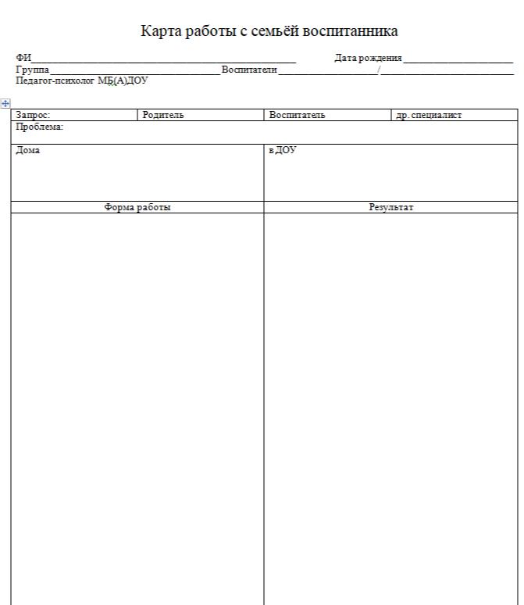**

**Приложение 7**

**Список группы можно вести следующим образом:**

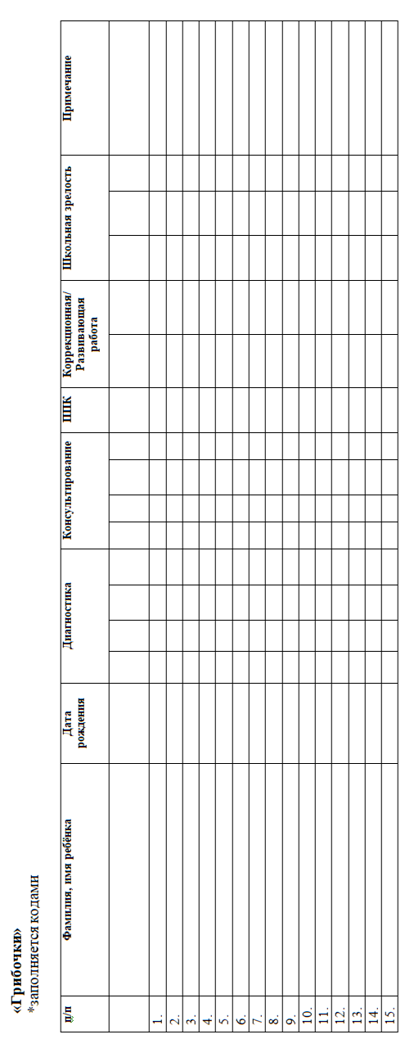

**Приложение 8**

**Карта диагностики «Группы риска» обучающихся на 20…… − 20…. уч. год**

Дата заполнения\_\_\_\_\_\_\_\_\_\_\_\_\_\_\_\_\_\_\_\_\_ Воспитатель\_\_\_\_\_\_\_\_\_\_\_\_\_\_\_\_\_\_\_\_\_\_\_\_\_\_\_\_\_\_\_\_\_\_\_\_\_\_\_\_\_\_\_\_\_\_\_\_\_\_\_\_\_\_

Группа «\_\_\_\_\_\_\_\_\_\_\_\_\_\_\_\_\_\_\_\_\_\_\_\_\_\_\_\_\_\_» \_\_\_\_\_\_\_\_\_\_\_

Кол- во детей\_\_\_\_\_\_\_\_\_\_\_\_\_\_\_\_\_\_\_\_\_\_

1 группа – нарушение поведенческой сферы (агрессивность, вспыльчивость, гиперактивность)

|  |  |  |  |  |
| --- | --- | --- | --- | --- |
|  | Признаки | Ф.И. воспитанника | Воспитатель | Психологическое обследование  Форма работы |
| Агрессия,  вспыльчивость | Физическая (драки, кидает предметы)  Вербальная (дразнят, ругаются) мгновенная вспышка. |  |  |  |
| Гиперактивность | Отвлекаемость внимания, двигательная расторможенность. |  |  |  |

2 группа – нарушение эмоционально - личностной сферы

|  |  |  |  |  |
| --- | --- | --- | --- | --- |
|  | Признаки | Ф.И. воспитанника | Воспитатель | Психологическое обследование  Форма работы |
| Эмоционально- личностная сфера | Аффективные вспышки |  |  |  |
|  | Негативистические проявления |  |  |  |
|  | Негативные черты характера |  |  |  |

3 группа - нарушение психомоторного развития

|  |  |  |  |  |
| --- | --- | --- | --- | --- |
|  | Признаки | Ф.И. воспитанника | Воспитатель | Психологическое обследование  Форма работы |
| Мелкая моторика | Нарушение координации (общей, тонус и слабость) |  |  |  |
| Самостоятельность выполнения заданий | Требуется помощь со стороны взрослого. |  |  |  |
| Темп деятельности | -медленный  -замедленный |  |  |  |
| Ориентировочная  деятельность | Характер поведенческих реакций (малая активность, нецеленаправленная  дея-ть) |  |  |  |

4 группа - нарушение познавательная сфера развития

|  |  |  |  |
| --- | --- | --- | --- |
|  | Признаки (воспитатель) | Ф.И. воспитанника | Психологическое обследование  Форма работы |
| Память, мышление, внимание не соответствует возр. нормой | Не справляется с  ООП ДОУ |  |  |
|  |  |
|  |  |

**Может пригодиться в работе**

**ЗАКЛЮЧЕНИЕ**

**по результатам проведенного (группового)**

**психодиагностического исследования (наблюдения)**

Сроки проведения\_\_\_\_\_\_\_\_\_\_\_\_\_\_\_\_

Участники\_\_\_\_\_\_\_\_\_\_\_\_\_\_\_\_\_\_\_\_\_

Цель проведения\_\_\_\_\_\_\_\_\_\_\_\_\_\_\_\_\_\_\_\_\_\_\_\_\_\_\_\_\_\_\_\_\_\_\_\_\_\_\_\_\_\_\_\_\_\_\_\_\_\_\_\_

Задачи обследования(исследования)­­­\_\_\_\_\_\_\_\_\_\_\_\_\_\_\_\_\_\_\_\_\_\_\_\_\_\_\_\_\_\_\_\_\_\_\_\_\_

Применяемые методики

|  |  |  |
| --- | --- | --- |
| **№** | **Автор теста, название теста** | **Исследуемая функция** |
|  |  |  |

**Результаты исследования:**

* обобщение интерпретация данных: аналитическое описание полученных результатов и выводы по результатам.

**Рекомендации по результатам исследования:**

**\_\_\_\_\_\_\_\_\_\_\_\_\_\_\_\_\_\_\_\_\_\_\_\_\_\_\_\_\_\_\_\_\_\_\_\_\_\_\_\_\_\_\_\_\_\_\_\_\_\_\_\_\_\_\_\_\_\_\_\_\_\_\_\_\_\_\_\_\_\_\_\_\_\_\_\_\_\_\_\_\_\_\_\_\_\_\_\_\_\_\_\_\_\_\_\_\_\_\_\_\_\_\_\_\_\_\_\_\_\_\_\_\_\_\_\_\_\_\_\_\_\_\_\_\_\_\_\_\_\_\_\_\_\_\_\_\_\_\_\_\_\_\_\_\_\_\_\_\_\_\_\_\_\_\_\_\_\_\_\_\_\_\_\_\_\_\_\_\_\_\_\_\_\_\_\_\_\_\_\_\_\_\_\_\_\_\_\_\_\_\_\_\_\_\_\_\_\_\_\_\_\_\_\_\_\_\_\_\_\_\_\_\_\_\_\_\_\_\_\_\_\_\_\_\_\_\_\_\_\_\_\_\_\_\_\_\_\_\_\_\_\_\_\_\_\_\_\_\_\_\_\_\_\_\_\_\_\_\_\_\_\_\_\_\_\_\_\_\_\_\_\_\_\_\_\_\_\_\_\_\_\_\_\_\_\_\_\_\_\_\_\_\_\_\_\_\_\_\_\_\_\_\_\_\_\_\_\_\_\_\_\_\_\_\_\_\_\_\_\_\_\_\_\_\_\_\_\_\_\_\_\_\_\_\_\_\_\_\_\_\_\_\_\_\_\_\_\_\_\_\_\_\_\_\_\_\_\_\_\_\_\_\_\_\_\_\_\_\_\_\_\_\_\_\_\_\_\_\_\_\_\_\_\_\_\_\_\_\_\_\_\_\_\_\_\_\_\_\_\_\_\_\_\_\_\_\_\_\_\_\_\_\_\_\_\_\_\_\_\_\_\_\_\_\_\_\_\_\_\_\_\_\_\_\_\_\_\_**

Дата

Ф.И.О.

должность составителя заключения,

подпись.

**Примерные темы психологического сопровождения**

(наблюдения)

**образовательного процесса**

**1. Воспитательный процесс.**

Создание условий для формирования у дошкольников основ познавательной деятельности.

Диагностика познавательной деятельности.

Методы стимулирования познавательных интересов и способов деятельности дошкольников.

**2. Организация взаимодействия взрослого с ребенком в образовательном процессе.**

Стиль общения педагога с детьми

* безусловное принятие личности ребенка;
* позиция «на равных»;
* дружелюбный тон общения;
* право ребенка на отрицательный опыт (если он не угрожает жизни и здоровью).

Умение педагога конструктивно разрешать детские конфликты; налаживать и поддерживать бесконфликтную дисциплину.

Удовлетворение познавательных потребностей ребенка.

**3. Развитие творческого потенциала ребенка в самостоятельной деятельности**

Создание развивающей среды группы и обеспечение возможности ребенку свободного выбора деятельности

Педагогическая диагностика творческих проявлений ребенка с последующим проектированием программ личностного развития дошкольников.

Организация условий для художественно-творческой деятельности дошкольников в группе.

Обеспечение возможностей дошкольникам для творчества и экспериментирования в самостоятельной деятельности.

**4. Психологический микроклимат в коллективе (группе)**

Стиль общения

* авторитарный;
* демократический;
* либеральный.

Взаимоотношения внутри педагогического коллектива:

* доброжелательные, уравновешенные, нестабильные, критические, неблагоприятные.
* причины неблагоприятного психологического микроклимата

Подбор и расстановка кадров по группам

* насколько психологически совместимы воспитатели, работающие вместе;
* какие критерии легли в основу расстановки кадров по группам (возраст, педагогический опыт, темперамент).
* Образец заполнения (форма):

**ВЫПИСКА**

из психологического заключения

диагностического обследования

от «\_\_\_\_» 20\_\_\_\_ г.

Фамилия, имя, отчество ребенка

Число, месяц, год рождения

Дата

Подпись психолога, проводившего психологическое обследование

Основным текстом выписки является адаптированный вариант той части психологического заключения, где отражены основные выводы, отличительные особенности и проблемы развития ребенка, а также общие и специальные рекомендации. Следует отметить, что в случае официального запроса на данном документе должны быть две подписи: лица, проводившего диагностическое обследование, и административного лица образовательного учреждения (заведующего детским садом).

**Критерии психолого-педагогического анализа деятельности педагога**

|  |  |  |
| --- | --- | --- |
| Критерии | Участники | |
| подготовка к мероприятию | заместитель заведующего по УВ и МР | педагог - психолог |
| Умение планировать работу с детьми, ставить цели и формулировать задачи педагогической деятельности | Создание мотивации у детей (формирование положительного отношения к новой теме) |
| Отбор содержания учебного материала, необходимого для реализации поставленной цели | Специальное планирование, решение коммуникативных задач |
| Проведение предварительной работы | |
| Готовность помещения к началу мероприятия. Санитарно-гигиенические нормы | |
| Учет познавательных интересов и потребностей детей | |
| содержание мероприятия | Умение удерживать образовательную задачу. Целесообразность упражнений, заданий, учебного материала | Создание эмоционально-положительного фона на занятии |
| Развивающая сторона (познавательная активность) | Развивающая сторона (познавательная и эмоционально-волевая сфера) |
| Учет возрастных, индивидуальных особенностей и интересов детей | |
| Инновационность: степень новизны, проблемности и привлекательности | |
| Структура мероприятия: рациональное распределение времени между его частями. Логичность и содержательность | |
| выбор средств, приемы, используемые педагогом. | Способствуют учебной обстановке: соответствуют поставленным целям и задачам; несут стабильную учебную нагрузку | Способствуют созданию комфортного микроклимата: обстановка доверия, психологической безопасности. Дети открыты для общения и развития |
| Уровень владения методами и средствами | Использование психологических технологий |
| Использование наглядного, дидактического и дополнительного материала (информативно-иллюстративного, ТСО) позволяет поддерживать интерес детей к теме | |
| Использование «подвижного способа» | |
| Способствование развитию психических процессов | |

|  |  |
| --- | --- |
| продуктивность | Побуждение детей к самоанализу. Применение заданий, основанных на необходимости делать самостоятельный выбор |
| Умение создавать условия для творческой активности. Использование творческих заданий |
| Продуктивная деятельность педагога |
| Продуктивная деятельность детей |
| Умение анализировать продукты детской деятельности. Подведение итогов мероприятия |
| взаимодействие педагога с детьми | Демократический стиль общения педагога с детьми (система Фландерса) |
| Формирование нравственных качеств у детей |
| Учет межличностных отношений, сложившихся в коллективе детей. Умение целенаправленно организовывать общение и управлять им, разрешать конфликтные ситуации в детском коллективе |
| Речевая среда: преобладание речи детей, свободное общение в рамках темы. Принятие и использование представлений и высказываний дошкольников |
| Педагог исходит из ценности личности каждого ребенка, ориентирован на поддержку, динамичен и гибок в общении, легко замечает и разрешает проблемы |
| личность педагога | Имеет устойчивую профессионально-педагогическую направленность. Имеет позитивную «Я-концепцию» спокоен и уверен |
| Способность к импровизации. Стремление к творческому поиску решения профессионально-педагогических проблем |
| Владение педагогическим тактом. Умение управлять своим поведением |
| Владение педагогической рефлексией, направленной на прогноз и оценку эффектов собственной педагогической деятельности |
| Сформированы профессионально значимые личностные качества (классификация А.К. Марковой) |

**Циклограмма (расписание)**

УПРАВЛЕНИЕ ОБЩЕГО И ДОШКОЛЬНОГО ОБРАЗОВАНИЯ АДМИНИСТРАЦИИ ГОРОДА НОРИЛЬСКА

МУНИЦИПАЛЬНОЕ БЮДЖЕТНОЕ ДОШКОЛЬНОЕ ОБРАЗОВАТЕЛЬНОЕ УЧРЕЖДЕНИЕ «ДЕТСКИЙ САД №……..»

**УТВЕРЖДАЮ**

**Заведующий**

**МБДОУ «ДС №**

**Циклограмма работы (расписание)**

**педагога-психолога МБДОУ ДС №**

**ФИО**

|  |  |  |  |  |
| --- | --- | --- | --- | --- |
| **День** | **Время** | **Вид деятельности** | |  |
| **Понедельник**  **09.00-17.12** | 9.00 – 9.30 | Психодагностика (через наблюдение за детьми в утренний прием в группе, режимные моменты) | | 0,30 ч. |
| 9.30 – 10.00 | Коррекционо – развивающая (подгрупповая работа, подгот. «Б») | | 1,30 ч. |
| 10.00 – 10.10 | Сопровождение детей (отвела в группу, привела на занятие)  Организационно-методическая подготовка к занятиям | |
| 10.10 – 11.00 | Сопровождение детей. Подгрупповое развивающее занятие с детьми (подгрупповая работа) | |
| 11.00 – 11.40 | Индивидуальная психодиагностика. Развивающая работа с детьми. | | 0,40 ч. |
| 11. 40 – 13.00 | Аналитическая деятельность (оформление документации: журнал наблюдения, журнал групповой работы, индивидуальные карты) | | 1,20 ч. |
| 13.00- 14.00 | Обед | | 1 ч. |
| 14.00 -15.10 | Индивидуальное и групповое консультирование педагогов и специалистов. | | 1,10 ч. |
| 15.10-16.10 | Сопровождение детей (отвела в группу, привела на занятие)  Организационно-методическая подготовка к занятиям | | 1 ч. |
| Индивидуальная коррекционная (развивающая) работа с детьми. | |
| 16.10- 17.12 | Оформление документации | | 1,02 ч |
|  |  | Всего | 8ч. 12 мин (1 час обеденный перерыв) | |

|  |  |  |  |  |
| --- | --- | --- | --- | --- |
| **Вторник**  **09.00-17.12** | 9.00 – 9.30 | Индивидуальное консультирование родителей.  Организационно – методическая подготовка к занятиям | | 0,30 ч. |
| 9.30 – 10-20 | Сопровождение детей  Подгрупповое занятие (старшая группа «А») | | 2 ч. |
| 10.20 – 11.30 | Сопровождение детей  Подгрупповое занятие (старшая группа «А») | |
| 11.30- 12.00 | Индивидуальная работа с детьми / обследование (по запросу).  Оформление заключений и рекомендаций. | | 0,30 ч |
| 12.00 – 13.00 | Заполнение карт индивидуального развития детей ГПР, ОВЗ | | 1 ч. |
| 13.00- 14.00 | Обед. | | 1 ч. |
| 14.00 -15.00 | Индивидуальное т подгрупповое консультирование и просвещение педагогов (по результатам психодиагностики, запросам).  Оформление документации. | | 1 ч. |
| 15.00-15.25 | Обработка, анализ и обобщение полученных данных по результатам наблюдений, психодиагностики. Оформление заключений и рекомендаций. Подготовка к развивающим занятиям с детьми. | | 0,25 ч |
| 15.25-15.45 | Подгрупповая развивающая работа с детьми.  Сопровождение детей. | | 1 ч. |
| 15.45 – 16.25 | Подгрупповая развивающая работа с детьми.  Сопровождение детей. | |  |
| 16.25-17.12 | Методическая подготовка к занятиям (планы, конспекты). Изготовление необходимых пособий. Подготовка оборудования | | 0,47 ч. |
|  |  | Всего | 8ч. 12 мин (1 час обеденный перерыв) | |

|  |  |  |  |  |
| --- | --- | --- | --- | --- |
| **День** | **Время** | **Вид деятельности** | |  |
| **Среда**  **09.00-17.12** | 9.00 – 9.10 | Организационно - методическая подготовка к занятиям | | 0,10 ч. |
| 9.10-10.25 | Сопровождение детей.  Коррекционно – развивающая  (подгрупповая работа) ГКН ЗПР «Подсолнушки» | | 2,25 ч. |
| 10.25- 11.30 | Сопровождение детей  Подгрупповое развивающее занятие с детьми (подгрупповая работа) ГКН ЗПР «Подсолнушки» | |
| 11.30-12.00 | Работа с документацией (индивидуальные карты, групповая документация) | | 0,30ч. |
| 12.00 – 13.00 | Консультация со специалистами. Оформление документации. Заполнение журналов. | | 1 ч. |
| 13.00-14.00 | Обед. | | 1 ч. |
| 14.00-15.15 | Повышение личной профессиональной квалификации, самообразование, участие в методических объединениях и семинаров психологов.  Оформление методического, диагностического и стимульного материала. | | 1,15 ч |
| 15.15 – 16.00 | Сопровождение детей  Организационно-методическая подготовка к занятию Индивидуальная/ или подгрупповая коррекционная  (развивающая) работа с детьми. (2 подгруппы) | | 0,45 ч. |
| 16.00-17.12 | Оформление документации. | | 1,12 ч. |
|  |  | Всего | 8ч. 12 мин (1 час обеденный перерыв) | |

|  |  |  |  |  |
| --- | --- | --- | --- | --- |
| **День** | **Время** | **Вид деятельности** | |  |
| **Четверг**  **09.00-17.12** | 10.00-10.10 | Организационно-методическая подготовка к занятиям | | 0,10 ч. |
| 10.10-10.45 | Сопровождение детей (отвела в группу, привела на занятие)  Коррекционо – развивающая (подгрупповая работа) ГКН ТНР «Речецветики» | | 1,20ч. |
| 10.45 – 11.30 | Сопровождение детей (отвела в группу, привела на занятие)  Коррекционо – развивающая (подгрупповая работа) ГКН ТНР «Речецветики» | |
| 11.30 – 12.35 | Индивидуальная психодиагностика. Развивающая работа с детьми. Написание представлений.  Аналитическая деятельность (оформление документации: журнал наблюдения, журнал групповой работы, индивидуальные карты) | | 1,30 ч. |
| 12.35 – 13.00 |
| 13.00- 14.00 | Обед | | 1 ч. |
| 14.00 -15.20 | Работа ПМПк. Просветительская деятельность (семинары, ПМПк, педсоветы)  Индивидуальное и групповое консультирование педагогов и специалистов. | | 1,20 ч. |
| 15.20 – 15.50 | Сопровождение детей (отвела в группу, привела на занятие)  Организационно-методическая подготовка к занятиям  Индивидуальная и подгрупповая развивающая работа с детьми (ТНР), (ОВЗ) | | 0,30 ч. |
| 15.50- 18.12 | Методическая подготовка к консультациям с родителями, родительским собраниям. | | 2,22 ч |
| Работа с родителями, консультации, диагностика.  (индивидуальная, групповая работа)  Заполнение отчетной документации.  Обработка и анализ полученных результатов. Изготовление дидактического материала. Подготовка к занятиям. Поддержка интернет - ресурсов ДОУ. Разработка занятий, методических материалов. | |
|  |  | Всего | 8ч. 12 мин (1 час обеденный перерыв) | |

|  |  |  |  |  |
| --- | --- | --- | --- | --- |
| **День** | **Время** | **Вид деятельности** | |  |
| **Пятница**  **09.00-17.12** | 9.00 – 9.45 | Организационно-методическая подготовка к занятиям  Подгрупповые развивающие занятия с детьми по ИМОу  с детьми группы психологического риска. ОВЗ (подготовительная гр «А») | | 1,20 ч. |
| 9.45 – 10.15 |
| 10.15 – 11.00 | Подгрупповая работа с детьми ГПР , ОВЗ (подготовительная гр «А») | | 0,45 ч. |
| 11.00 – 12.00 | Обследование детей  Составление представлений по запросу ПМПк и участников образовательного процесса | | 1 ч. |
| 12.00 – 13.00 | Заполнение карт индивидуального развития детей | | 1 ч. |
| 13.00 - 14.00 | Обед | | 1 ч. |
| 14.00 - 15.20 | Индивидуальное т подгрупповое консультирование и просвещение педагогов (по результатам психодиагностики, запросам).  Оформление документации. | | 1,20 ч |
| 15.20 – 16.00 | Подгрупповая (или индивидуальная)  развивающая работа с детьми.  Сопровождение детей. | | 0,40 ч. |
| 16.00 - 17.12 | Обработка, анализ и обобщение полученных данных по результатам наблюдений, психодиагностики. Оформление заключений и рекомендаций. | | 1,12 ч |
| Методическая подготовка к занятиям (планы, конспекты). Изготовление необходимых пособий. Подготовка оборудования | |
|  |  | Всего | 8ч. 12 мин (1 час обеденный перерыв) | |

**СОГЛАСОВАННО:**

**Заместитель заведующего по УВ и МР ФИО**

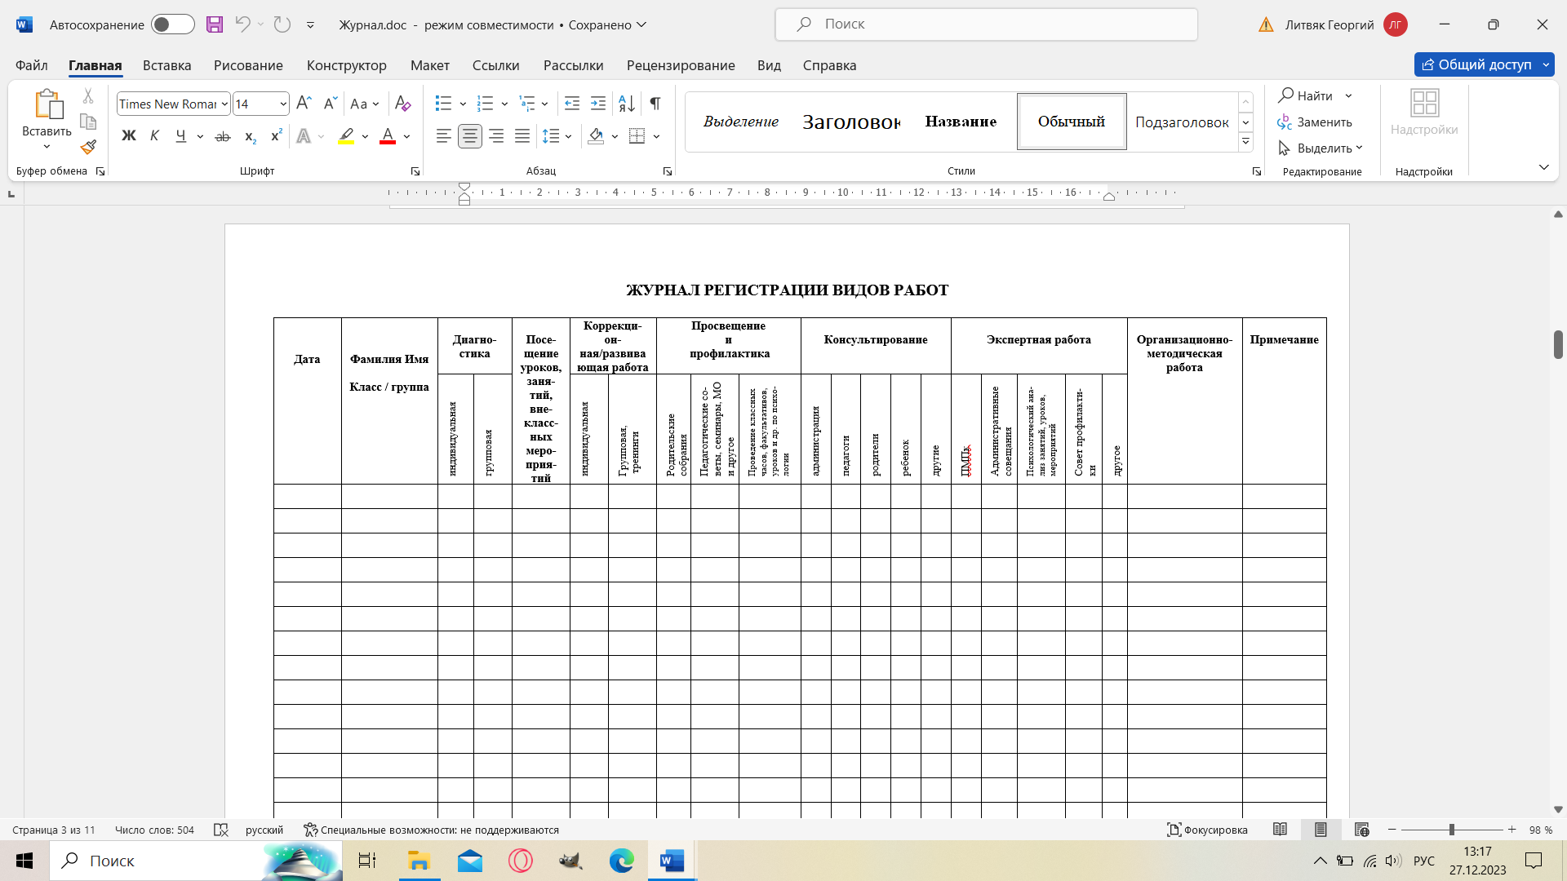

**Памятка: Рекомендации по журналам учета деятельности педагога-психолога**

Педагог-психолог ведет документацию по следующим направлениям профессиональной деятельности: психодиагностической, консультативной, коррекционной/развивающей, просветительской, экспертной, организационно-методической.

**Рабочие журналы педагога-психолога являются основными документами учета видов работ.**

**Можно объединить все журналы в один журнал. Тогда в журнале отводится несколько страниц на каждый вид деятельности.**

Необходимо пронумеровать страницы и сшить.

**Психологическая диагностика.**

Данный раздел отражает учет всех диагностических обследований, фиксируются выходы и проведениие наблб+юдений в группах с целью наблюдения за отдельным ребенком или всеми детьми. Заполняется после проведения диагностического обследования.

**Психологическое просвещение.**

В данном разделе фиксируются мероприятия, проводимые педагогом-психологом в рамках просветительской деятельности для всех участников образовательного процесса: лекции, выступления на родительских собраниях и педсоветах, тренинги, семинары, стендовая информация и др.

Заполняется после проведения мероприятия.

**Психологическая профилактика**.

В данном разделе фиксируются мероприятия, которые проводятся педагогом-психологом в рамках психологической профилактики для всех участников образовательного процесса, в том числе и участие в культурно-досуговой деятельности образовательного учреждения (театрализованные представления, утренники и т.п.).

**Психологическое консультирование**.

Регистрируются все обращения за консультацией к педагогу-психологу. Отражаются индивидуальные приемы и групповые консультации психолога по различной тематике. В случае анонимного обращения вся информация кодируется: записывается шифр и код обращения. Заполняется после проведения консультации.

**Групповая коррекционная - развивающая работа**.

Заполняется по типу классного журнала или табеля учета. На каждую группу заполняется отдельный лист, отмечается посещаемость занятий детьми, тематика занятий. При проведении развивающей и коррекционной работы указывается название, цель. Отсутствующие дети отмечаются буквой «н». Для точного учета рекомендуем отмечать «б», если ребенок болеет, «в» если ребенка оставилии дома навыходном, «о» - при условии если ребенок уехал в отпуск с родителями. Такая форма заполнения поможет лучше отследить причины отсутвия ребенка на занятиях. Заполняется по окончании каждого занятия.

**Экспертная работа**.

В этом разделе фиксируется участие специалиста в консилиумах, комиссиях, административных совещаниях, педагогических советах, в составе жюри, оказание методической помоци в разработке АОП и ОП ДОУ и т.д.

**Организационно-методическая работа.** Отмечаются следующие виды деятельности: анализ и планирование деятельности; учеба на курсах повышения квалификации; работа с методической литературой; разработка методических программ; участие в работе методических объединений; оформление кабинета, обработка диагностических данных, разработка рабочих и коррекционных программ, создание игровыхъ картотек, составление консультаций, буклетов, памяток, семинаров, родительских собраний, выполнение плана самообразования и др.

В графе «Примечание» могут указываться количество, отзывы, результат и т.д

**Формулировки** заключений, применяемые в процессе диагностического обследования воспитанника ДОУ**+ для заполнения листов динамики**

|  |  |  |  |  |  |  |
| --- | --- | --- | --- | --- | --- | --- |
| **Формулировка заключения** | **Педагога-психолога** | **Дефектолог** | | | **Логопедические заключения**  **при задержках психического, интеллектуального развития и эмоционально-волевой сферы:** | **Примерные формулировки заключений воспитателя** |
| **Знания, умения, навыки** | **Учебные умения** | **Обучаемость при индивидуальном взаимодействии с педагогом** |
| **НОРМА** | Уровень развития психических процессов соответствует возрастной норме | **Норма** – знания, умения, навыки  соответствуют возрасту | **Норма** – сформированы | Достаточная (**норма, ТНР, ЗПР** (педагогическая запущенность)) | **Заключение учителя - логопеда при норме:**  Речевое развитие соответствует возрасту;  Речевое развитие в пределах возрастной нормы | Усвоение ООП ДОУ на низком/среднем/высоком уровне |
| **ТНР** | Уровень развития психических процессов соответствует нижней границе возрастной нормы | **ТНР** – знания, умения, навыки преимущественно соответствуют возрасту | **ТНР** – преимущественно сформированы | Достаточная (**норма, ТНР, ЗПР** (педагогическая запущенность)) | **На отдельном листе (ниже)** | Усвоение АООП ДОУ ТНР на низком/среднем/высоком уровне  Или  Трудности в усвоении ООП ДО/АООП/АОП детей с (ТНР, ЗПР)  Или  ООП/АООП/АОП освоена недостаточно/ частично/в полном объеме |
| **ЗПР** | Уровень развития психических процессов ниже возрастной нормы | ЗПР – знания, умения, навыки частично соответствуют возрасту | **ЗПР** – частично сформированы | **Недостаточная (ЗПР)** | **При ЗПР**  Недостаточная сформированность речевых средств языка (по типу ОНР (I, II, III уровень речевого развития);  Несформированность речевых средств языка | Усвоение АООП ДОУ ЗПР на низком/среднем/высоком уровне  Или  **Трудности в усвоении ООП ДО/АООП/АОП детей с (ТНР,ЗПР)**  **Или**  **ООП/АООП/АОП освоена недостаточно/ частично/**  **в полном объеме** |
| **РАС** | Уровень развития психических процессов ниже возрастной нормы, нарушение эмоционально-волевой сферы | ЛУО и РАС – знания, умения, навыки преимущественно не соответствуют возрасту | **ЛУО** и **РАС** – слабо сформированы | Низкая  (ЛУО и РАС) | **При РАС**  Специфическое недоразвитие речи,  Специфическое недоразвитие речи (по типу ОНР I, II, III уровень речевого развития; | Трудности в усвоении ООП ДО/АООП/АОП детей с (ТНР,ЗПР)  Или  ООП/АООП/АОП освоена недостаточно/ частично/в полном объеме |
| **РАС+УО** | Уровень развития психических процессов не соответствует возрастной норме, нарушение эмоционально-волевой сферы | ЛУО и РАС – знания, умения, навыки преимущественно не соответствуют возрасту | **ЛУО** и **РАС** – слабо сформированы | Низкая  (ЛУО и РАС) |  |  |
| **УО** | Уровень развития психических процессов не соответствует возрасту. | ЛУО (легкая умственная отсталость) и РАС – знания, умения, навыки преимущественно не соответствуют возрасту | **ЛУО** и **РАС** – слабо сформированы | Низкая (ЛУО и РАС)  Крайне низкая (Умеренная УО) | **При УО**  Системное недоразвитие речи (легкой, средней, тяжелой степени) |  |

**Обучаемость**

**Достаточный уровень обучаемости.**

* Ребенок понимает смысл задания, способен выполнить задание самостоятельно или при оказании незначительного объема организующей или стимулирующей помощи. При выполнении аналогичного задания осуществляет полный перенос, в помощи не нуждается. Алгоритм действия удерживает до конца задания.

**Недостаточный уровень обучаемости.**

* Ребенок понимает смысл задания, но нуждается в направляющей помощи, выполнении задания по алгоритму. При выполнении аналогичного задания нуждается в пошаговом контроле со стороны взрослого. Алгоритм действия удерживает до конца задания после обучения.

**Низкий уровень обучаемости.**

* Ребенок затрудняется в понимании смысла задания. Выполнение задание возможно с вербальной пошаговой инструкцией. Перенос на аналогичные задания осуществляет частичный. Алгоритм задания не удерживает.

**Крайне низкий уровень обучаемости.**

* Ребенок не понимает смысла задания, не способен выполнять задание по алгоритму после обучения. Доступно выполнение задания только с пошаговой инструкцией и показом, либо «рука в руку».

**Заключения учителя-дефектолога состоит из трех частей:**

1. **зун**

**2 - обучаемость**

**3 - учебные умения**

Если ребенок на момент прохождения комиссии **не достиг 5-ти летнего возраста, то учебные умения не прописывают.**

**Примерный вариант заключения учителя-дефектолога:**

**знания, умения, навыки** преимущественно соответствуют возрасту;

**обучаемость** при индивидуальном взаимодействии с педагогом достаточная.

**учебные умения** – частично сформированы

или учебные умения преимущественно сформированы;

**ВНИМАНИЕ:**

Если ребенок направляется на ТПМПК ПОВТОРНО, то ЗУН – соответствуют программе и году воспитания

Если ребенок на момент прохождения комиссии **не достиг 5-ти летнего возраста, то учебные умения не прописывают.**

**Рекомендации:**

* **Направить на ТПМПК для определения специальных условий и программы обучения и воспитания;**
* **Направить на ТПМПК в связи с окончанием срока действия коллегиального заключения;**
* **Направить на ТПМПК в связи со сменой уровня образования;**
* **Направить на ТПМПК в связи с изменением СОУ;**
* **Направить на ТПМПК для изменения специальных образовательных условий** (если он ходит в ЗПР, а выровнялся и стал больше ТНР, чтоб не ждать смены уровня образования, или наоборот ухудшения пошли)

**Обучаемость**

**Достаточный уровень обучаемости.**

* Ребенок понимает смысл задания, способен выполнить задание самостоятельно или при оказании незначительного объема организующей или стимулирующей помощи. При выполнении аналогичного задания осуществляет полный перенос, в помощи не нуждается. Алгоритм действия удерживает до конца задания.

**Недостаточный уровень обучаемости.**

* Ребенок понимает смысл задания, но нуждается в направляющей помощи, выполнении задания по алгоритму. При выполнении аналогичного задания нуждается в пошаговом контроле со стороны взрослого. Алгоритм действия удерживает до конца задания после обучения.

**Низкий уровень обучаемости.**

* Ребенок затрудняется в понимании смысла задания. Выполнение задание возможно с вербальной пошаговой инструкцией. Перенос на аналогичные задания осуществляет частичный. Алгоритм задания не удерживает.

**Крайне низкий уровень обучаемости.**

* Ребенок не понимает смысла задания, не способен выполнять задание по алгоритму после обучения. Доступно выполнение задания только с пошаговой инструкцией и показом, либо «рука в руку».

**Примерный вариант заключения учителя-дефектолога**

Знания, умения, навыки преимущественно соответствуют возрасту; учебные умения преимущественно сформированы; обучаемость при индивидуальном взаимодействии с педагогом достаточная.

# Полезные информационные источники:

1. Аралова М.А. Справочник психолога ДОУ. – М.: Сфера, 2010 – 272 с. – (Справочники образования).
2. Веракса А.Н., Гуторова М.Ф.Практический психолог в детском саду: Пособие для психорлогов и педагогов. – 2-е изд., испр. – М.: Мозаика –синтез, 2017.-144 с.
3. Детская практическая психология под ред. Т.Д. Марцинковской. Москва, Гардарики, 2005

<https://moodle.yspu.org/pluginf\>

1. Игры и игровые задания для детей раннего возраста с ограниченными возможностями здоровья: практическое пособие / под редакцией Е.А. Стребелевой, А.В. Закрепиной. – М.: ИНФРА –М,2016.- 109с. – (Практическая педагогика).
2. Микляева Н.В., Микляева Ю.В. «Работа педагога-психолога в ДОУ» Москва, Айрис-пресс, 2005.
3. Печора К.Л., Пантюхина Г.В., Голубева Л.Г. Дети раннего возраста в дошкольных учреждениях: Пособие для педагогов дошкольных учреждений - М.: Гуманит.изд центр ВЛАДОС, 2003. -172с.
4. Савельева Н. «Настольная книга педагога-психолога дошкольного образовательного учреждения» Ростов-на-Дону: Феникс, 2004.

<https://ru.z-library.se/book/3030598/1312aa>

<https://search.rsl.ru/ru/record/01002803476>

1. Семаго М.М. «Рабочий журнал психолога образования» ООО «ТЦ Сфера», 2002.
2. Широкова Г.А. Справочник дошкольного психолога / Г.А. Широкова. – Изд. 4-е. – Ростов н/Д: Феникс, 2006 – 382с. (Справочник).

<http://psiholog-rmo.ru/wp/wp-content/uploads/2008/10/ghurnal.doc>

Приложение к Письму Минобразования РФ «Об использовании рабочего времени педагога-психолога образовательного учреждения»от 01.03.1999г. № 3 «Формы учета деятельности и отчетность педагогов-психологов»

<https://base.garant.ru/1583614/>



**Кейс (пакет документов)**

**педагога-психолога дошкольного образовательного учреждения**

**г. Норильска**

**Составители пособия:**

Литвяк Светлана Викторовна, методист МБУ «Методический центр»,

Кунтуганова Эльмира Агалиевна, педагог-психолог МБДОУ «ДС №71 «Антошка»,

Микеева Ирина Ивановна, педагог-психолог МАДОУ №81 «Центр развития ребенка - «Конек - Горбунок».